Módulo 3: ARMAZENAMENTO DO H₂ E IMPACTO NOS MATERIAIS

3.1. ARMAZENAMENTO DE HIDROGÊNIO
INTRODUÇÃO
Grande parte da energia utilizada no mundo provém da queima dos combustíveis fósseis, como carvão, gás natural e derivados do petróleo. A utilização desses combustíveis está associada ao aumento da emissão de gases de efeito estufa, responsáveis pelo aumento da temperatura média da Terra, fenômeno conhecido como aquecimento global. Este fator, associado ao aumento do preço do petróleo, à redução das reservas de fontes de combustíveis fósseis e o aumento da demanda energética mundial, tem incentivado a utilização de fontes renováveis de energia. Entre essas, destacam-se as fontes eólicas, solar e hidráulicas que podem produzir energia limpa com pouco ou nenhum impacto ambiental. Neste quesito o Brasil é privilegiado, pois apresenta grande potencial hidráulico, solar e eólico.
Neste contexto o hidrogênio verde, produzido a partir de biomassas, biocombustíveis ou utilizando energia elétrica produzida por fontes renováveis, tem ganhado espaço estratégico em governos e empresas de todo o mundo, pois apresenta grande potencial para descarbonizar a economia, reduzindo a emissão de gases de efeito estufa. O hidrogênio verde vem sendo apontado por vários especialistas como uma alternativa à utilização dos combustíveis fósseis. O hidrogênio verde é um vetor energético, possui alta densidade de energia, estabilidade, versatilidade e pode ser armazenado por longos períodos de tempo. Existem várias técnicas muito bem consolidadas para o armazenamento do hidrogênio, entretanto, atualmente, nenhuma delas ainda é capaz de armazenar este gás de forma economicamente viável.
A distribuição do hidrogênio em larga escala ainda é um grande desafio, especialmente a distribuição entre os locais de produção e os centros consumidores. Devido às características do hidrogênio, as tecnologias de transporte ainda representam um custo elevado, que aumentam significativamente o valor final do hidrogênio, pois envolvem processos complexos de alto custo. Desta forma, para garantir a competitividade e a viabilidade comercial do hidrogênio verde são necessárias formas de armazenamento e transporte, em grande escala, que sejam confiáveis e econômicas [1].
As tecnologias para armazenamento e transporte de hidrogênio dependem também da forma ou estado em que o hidrogênio se encontra. Na forma líquida o hidrogênio pode ser armazenado ou transportado em tanques criogênicos, na forma de hidretos químicos ou líquidos orgânicos transportadores de hidrogênio. Na forma gasosa pode ser armazenado e transportado em cilindros de alta pressão, adsorvido em materiais com alta área específica, transportado por gasodutos ou armazenado em grandes quantidades no subsolo em cavernas de sal ou poços esgotados. Também pode estar ligado quimicamente na forma de hidretos metálicos, na forma sólida.

1. Armazenamento de Hidrogênio
Atualmente, o armazenamento de hidrogênio é realizado na forma líquida e gasosa. Armazenar o hidrogênio líquido pode ser uma forma de armazenamento de energia, no entanto, requer temperaturas criogênicas, porque o ponto de ebulição do gás hidrogênio é de –252,8 °C a pressão de 1 atm. O armazenamento do H₂ gasoso, normalmente requer cilindros ou tanques de alta pressão (350-700 bar). A alta eficiência do processo de pressurização dos gases torna o processo uma alternativa eficaz para o armazenamento de energia, visto que no processo de liquefação a energia necessária para resfriar o gás pode ser inviável. Atualmente as tecnologias alternativas para armazenamento de energia utilizando hidretos metálicos, por exemplo, adsorção de hidrogênio em nanotubos de carbono, possuem altas eficiências sendo muito promissoras. Outra tecnologia bastante estudada, são os carreadores/transportadores de hidrogênio, os quais são compostos químicos que conseguem armazenar o hidrogênio em moléculas maiores, liberando o gás depois, funcionando como um armazenador de hidrogênio. Existem 2 tipos de carreadores: os reversíveis que após a liberação do gás podem ser reutilizados, e os não reversíveis que após a liberação do hidrogênio não podem ser reutilizados. Os carreadores precisam de energia para a sua formação e investimentos econômicos em pesquisa para se consolidarem no mercado.

1.1. Armazenamento físico do hidrogênio
O armazenamento físico de hidrogênio está relacionado à contenção do H₂ em meios físicos, sem modificar a sua composição química. Os principais meios de contenção são:
- Hidrogênio Líquido (LH₂), o armazenamento é feito com o hidrogênio no estado líquido em temperaturas criogênicas
- Hidrogênio Comprimido (CGH2), o armazenamento é realizado com o hidrogênio no estado gasoso em altas pressões, utilizando vasos de pressão
- Armazenamento em Estado Sólido, ocorre pelo processo de absorção ou adsorção em materiais sólidos, H₂ interage fisicamente com a superfície ou com a estrutura do material no qual será armazenado.

1.1.1. Armazenamento de Hidrogênio líquido
Armazenar o hidrogênio no estado líquido (LH₂) é uma alternativa ao armazenamento de H₂ gasoso comprimido, apesar do armazenamento e a distribuição do hidrogênio puro no estado líquido envolverem custos elevados, a sua densidade energética volumétrica à pressão atmosférica torna o hidrogênio líquido uma excelente forma de distribuição [2, 3]. Porém esse processo ainda é acompanhado de grandes de desafios tecnológicos e energéticos que devem ser considerados, principalmente relacionado às temperaturas criogênicas necessárias para manter o hidrogênio no estado líquido.
A liquefação do hidrogênio envolve o resfriamento do gás a temperaturas extremamente baixas, abaixo de seu ponto de ebulição de -252,7 °C (20,4 K) à pressão atmosférica. Este processo é complexo e energeticamente intensivo, exigindo ciclos termodinâmicos sofisticados e equipamentos especializados. O processo de liquefação se baseia no processo Joule-Thomson e como o hidrogênio possui um coeficiente Joule-Thomson negativo à temperatura ambiente, não resfria durante os processos de estrangulamento, necessitando de pré-resfriamento no processo de liquefação o que eleva ainda mais o custo de obtenção do hidrogênio líquido (Figura 1). No processo de liquefação, para a produção de 1 kg de hidrogênio líquido, a energia consumida é de 10.8 a 12.7 kWh/kg [2].

Figura 1 – Coeficiente Joule Thomson em função da temperatura
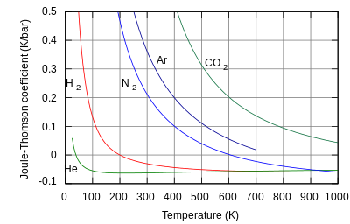
Fonte: [4]
Apesar de o hidrogênio líquido ser armazenado em uma temperatura muito baixa não há necessidade de altas pressões, mas a grande vantagem é a densidade volumétrica, de 70,8 kg/m³, que é bem maior do que do hidrogênio gasoso, facilitando o transporte e o manuseio, no entanto o processo de liquefação requer um alto consumo energético.
O processo de liquefação de H₂ é similar ao ciclo de compressão e refrigeração de geladeiras, mas operando em temperaturas muito mais baixas. A eficiência energética da liquefação é um fator crítico, pois pode consumir até 40% do conteúdo energético do hidrogênio armazenado [5].
Além da dificuldade de liquefação do hidrogênio, ele não pode ser armazenado no estado líquido indefinidamente. Mesmo os melhores tanques com excelente isolamento, permitem a troca de calor com os ambientes externos ocasionando perdas por evaporação. Este fenômeno é conhecido como perda por evaporação ou boil-off. As perdas por boil-off representam uma ineficiência e um risco de segurança se o gás não for gerenciado adequadamente e se torna maior quando os tanques ficam parados de 1 a 3 dias [6]. Mesmo com o melhor isolamento, uma pequena quantidade de calor sempre penetra no tanque de LH₂, causando a vaporização de parte do hidrogênio líquido. Essa troca de calor com o ambiente externo, promove a evaporação do hidrogênio que consequentemente aumenta a pressão do tanque. Se o hidrogênio não for consumido mais rapidamente que sua evaporação, a pressão interna cresce até um ponto em que o hidrogênio deve ser descarregado por uma válvula de alívio de pressão, ocasionando as perdas. O hidrogênio descarregado não é só uma perda direta, deve-se considerar também que o hidrogênio tem uma faixa de inflamabilidade muito ampla, de 4% a 75%, assim a mistura do hidrogênio descarregado com o ar atmosférico pode formar uma nuvem com alto poder de inflamabilidade, levando a um alto risco de ignição ou explosão [1, 7, 8].
Para minimizar essa troca de calor utiliza-se tanques esféricos de grandes volumes, com paredes duplas sob vácuo (Figura 2). Como consequência, a utilização do hidrogênio no estado líquido ainda não é uma solução preferencial a mobilidade, principalmente em veículos pequenos, mas é indicada para o armazenamento estacionário e o transporte deste gás usando caminhões tanques que podem exceder uma capacidade de 60.000 L ou embarcações com tanques criogênicos fazendo o transporte intercontinental de hidrogênio na forma líquida [8].
Figura 2 – Tanques para armazenamento de hidrogênio líquido
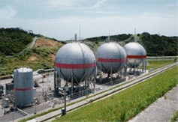

Fonte [9]

Outro fator importante nos tanques de armazenamento de LH₂, é que seja leve e tenha baixa condutividade térmica para garantir menor evaporação e menos consumo de energia durante o processo de refrigeração. É imprescindível o cuidado com o isolamento deste tipo de reservatório, pois qualquer contato com temperaturas mais elevadas pode fazer com que o ar atmosférico condense e solidifique na superfície do cilindro, isso porque o H₂ está em uma temperatura de 20 K (-253 °C)
O armazenamento de LH₂ requer tanques criogênicos projetados especificamente para manter o hidrogênio em sua fase líquida a -253 °C. O design e os materiais desses tanques são cruciais para minimizar a transferência de calor e as perdas por evaporação. Os tanques criogênicos são tipicamente construídos de vasos de parede dupla com vácuo entre as paredes e são preenchidos com materiais isolantes. Isso proporciona uma barreira térmica eficaz. Os materiais utilizados na construção dos tanques devem ser capazes de suportar temperaturas criogênicas sem se tornarem frágeis [10].
Devido às excelentes propriedades de resistência e ductilidade em baixas temperaturas, os aços inoxidáveis austeníticos e algumas ligas de Al, são os materiais mais utilizados para a fabricação de tanques criogênicos. Apesar da existência de vácuo entre as paredes dos tanques fornecer um isolamento muito eficiente, também são utilizados poliuretano ou espuma de vidro como isolamento em multicamadas para evitar ainda mais a transferência de calor, além disso, sistemas de alívio de pressão e ventilação adequados são essenciais para evitar acúmulo de pressão e o boil-off [11]. A empresa LINDE, oferece tanques criogênicos para armazenamento de diversos gases liquefeitos, dentre eles o hidrogênio (Figura 3)

Figura 3: Tanques criogênicos para armazenamento de gases liquefeitos
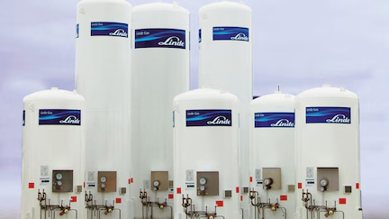

Fonte: [12]
Outra forma de armazenar o hidrogênio líquido é sob criocompressão, onde o hidrogênio é armazenado sob temperaturas criogênicas (20 K) e sob pressão. A capacidade de armazenamento de hidrogênio crio-comprimido é de aproximadamente 80 g/L, maior que o hidrogênio líquido e com menores perdas por evaporação. Esse sistema deve ser suportado com tanques tipo III com dupla parede sob vácuo, para assim a perda por evaporação ser menor. Neste caso, o período de dormência (período até se iniciar a perda por evaporação) é maior que 7 dias, em cilindros com 85% da capacidade de hidrogênio [13].

1.1.2 Armazenamento de Hidrogênio gasoso
1.1.2.1-Princípios da compressão de gases (leis dos gases ideais e reais)
A compressão de gases é um processo termodinâmico que visa reduzir o volume de um gás, aumentando sua pressão. Para o hidrogênio, a compressão é essencial para aumentar sua densidade volumétrica e torná-lo viável para armazenamento e transporte. Os princípios que regem esse processo são descritos pelas leis dos gases, que podem ser idealizadas ou reais [14].
As leis dos gases ideais (Lei de Boyle e Charles e Lei de Gay-Lussac) descrevem o comportamento de um gás ideal, onde as interações intermoleculares são desprezíveis e o volume das moléculas é insignificante. A equação de estado dos gases ideais é dada por:
PV=nRT | Equação 1
Onde: P é a pressão, V é o volume, n é o número de mols, R é a constante dos gases ideais, T é a temperatura
Essa lei fornece uma boa aproximação para o comportamento do hidrogênio a baixas pressões e altas temperaturas.
Em altas pressões, como as utilizadas no armazenamento de CGH₂ (350 a 700 bar), o hidrogênio se comporta como um gás real, e as leis dos gases ideais não são mais precisas. Nesses casos, as interações intermoleculares e o volume das moléculas tornam-se importantes e significativos. Para descrever o comportamento de gases reais, utiliza-se o fator de compressibilidade (Z), que é uma correção para a equação dos gases ideais, apresentada na Equação 2:

PV=ZnRT | Equação 2
O fator Z desvia-se de 1 em altas pressões. Para o hidrogênio, Z > 1 em todas as pressões elevadas, indicando que ele é menos compressível do que um gás ideal nessas condições. A compreensão do comportamento do hidrogênio como gás real é crucial para o projeto eficiente e seguro de compressores e vasos de pressão [15].

1.1.2.1. Tipos de armazenamento de H₂ gasoso

Os vasos de pressão são componentes críticos para o armazenamento do hidrogênio comprimido. Eles devem ser projetados e construídos para suportar pressões extremamente altas e garantir a integridade estrutural ao longo do tempo. O armazenamento de hidrogênio gasoso comprimido (CGH₂) é uma das formas mais utilizadas para armazenar o gás, o qual envolve em contê-lo em alta pressão dentro de cilindros construídos de materiais capazes de suportar pressões elevadas.
Devido às suas características o armazenamento de hidrogênio na forma de gás, implica a utilização de materiais avançados, investimentos e custos operacionais elevados e quanto maior a pressão de armazenamento maior o custo. Como o H₂ possui baixa densidade, industrialmente ele não é armazenado em grandes quantidades, utilizando pressões entre 100 e 200 bar. Já em sistemas de armazenamento veicular, o hidrogênio é armazenado sob altas pressões, 350 ou 700 bar, utilizando cilindros metálicos revestidos com fibra carbono. Na mobilidade, o armazenamento em altas pressões é necessário pois para que o veículo tenha autonomia é fundamental o armazenamento de grandes quantidades de hidrogênio, ocupando o menor volume possível [1, 16].
Os cilindros para armazenamento de hidrogênio gasoso são classificados em quatro tipos (Figura 4): totalmente metálicos (tipo I), corpo metálico revestido na parte cilíndrica com compósitos de fibra-resina (tipo II), corpo metálico totalmente, revestido com compósitos de fibra-resina (tipo III) e corpo polimérico totalmente, revestido com fibra (tipo IV).
Figura 4 – Representação esquemática dos tipos de cilindros para armazenamento de hidrogênio
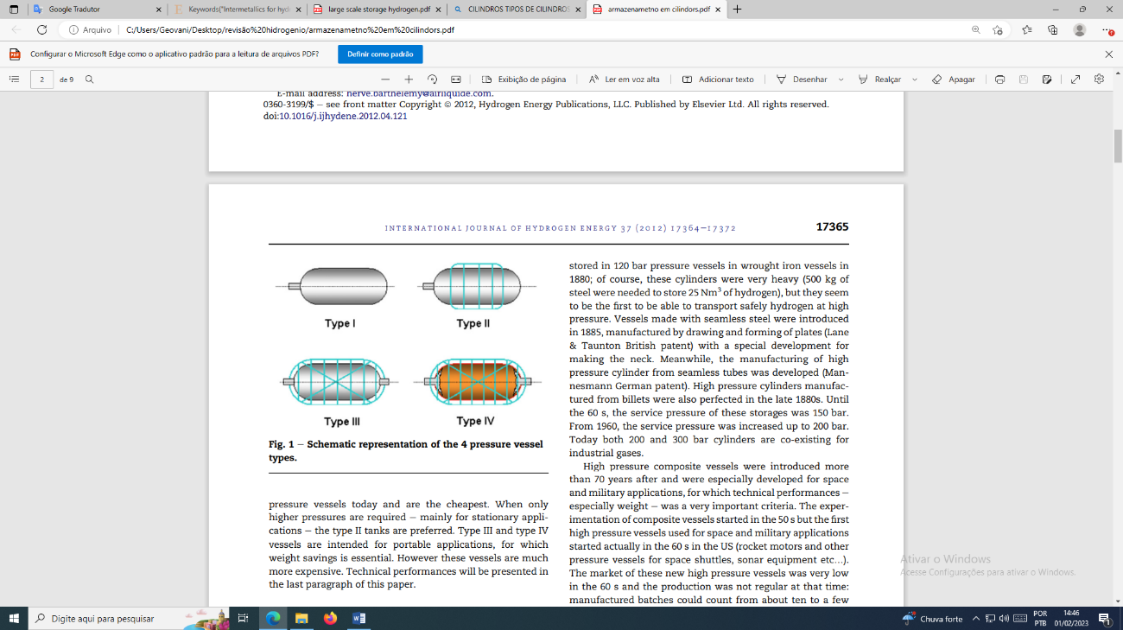
Tipo I
Tipo II
Tipo III
Tipo IV

Fonte: Adaptado [17]

Os cilindros do tipo I e tipo II são utilizados em aplicações estacionárias, como por exemplo, o transporte de H₂ de uma usina de produção para um posto de abastecimento. Normalmente os cilindros do tipo I, são fabricados de aço inoxidável ou alumínio e suportam pressões de 150 a 300 bar. Os cilindros do tipo II são fabricados em alumínio com uma camada de fibra de carbono em volta somente da parte cilíndrica, tem capacidade de suportar pressão de até 300 bar. [17, 18].
Os tanques do tipo III e IV são mais utilizados em aplicações portáteis, para as quais a economia de peso é essencial, geralmente são construídos de finas camadas de alumínio revestida com compósito, que os torna altamente resistentes e mais leves. Especificamente o cilindro tipo III é constituído de uma vaso de alumínio envolvido totalmente por uma fibra de carbono e é capaz de suportar até 700 bar de pressão. Os cilindros do tipo IV são fabricados de polietileno de alta densidade e para aumentar a sua resistência para suportar altas pressões, ele é envolto por uma composição contendo fibra de carbono ou aramida, assim consegue armazenar H₂ em pressões de até 1000 bar [18, 16, 19, 20].
Outra forma de armazenamento de hidrogênio são os gasômetros (Figura 5), que têm como principal função a retenção temporária de gás entre a unidade de produção de gás e o compressor, de forma a permitir incompatibilidades de curta duração entre a taxa de produção de gás e a taxa de compressão.
Os gasômetros são formados por um tambor em forma de sino, suspensa por roldanas de contrapeso (figura 5). O movimento axial da seção superior é acionado pela pressão do gás de entrada, ou seja, ela sobe à medida que o volume de gás aumenta e desce a medida que o volume de gás diminui. Assim, a pressão do gasômetro é proporcional ao peso da seção superior [21].

Figura 5 – Gasômetro para armazenamento de hidrogênio
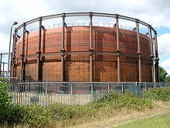
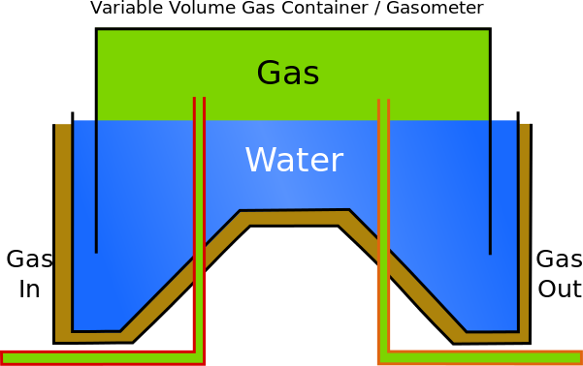
Entrada
de gás
Saída
de gás
Água

Fonte: adaptado de [22]

Uma opção mais promissora para o armazenamento do hidrogênio gasoso é o armazenamento em tubos, devido à alta capacidade de compressão que depende apenas da resistência e espessura dos tubos. A construção é simples pode-se utilizar tubos curtos com extremidades seladas e diâmetros que podem chegar até 1,4 m, que possuem grande capacidade de armazenamento (Figura 6).

Figura 6 – Tanque tubular para o armazenamento de hidrogênio
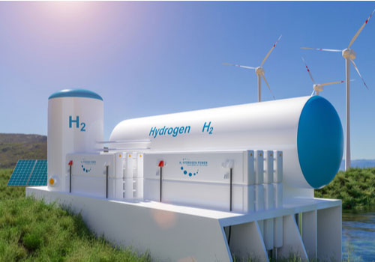

Fonte [23]

Grandes quantidades de hidrogênio também podem ser armazenadas por longos períodos de tempo, com grande eficiência e baixo custo no subsolo, em campos de petróleo ou gás esgotados, aquíferos ou cavernas de sal (Figura 7). As cavernas de sal têm se mostrado as mais promissoras pois apresentam baixos riscos de contaminação do hidrogênio, baixas taxas de vazamento, altas taxas de retirada e injeção e baixo custo de construção [24, 25]. Ao contrário dos reservatórios esgotados de gás natural e petróleo, a contaminação do hidrogênio armazenado é baixa e sua eficiência de entrada e saída é de 98%.
Figura 7 – Armazenamento de hidrogênio no subsolo
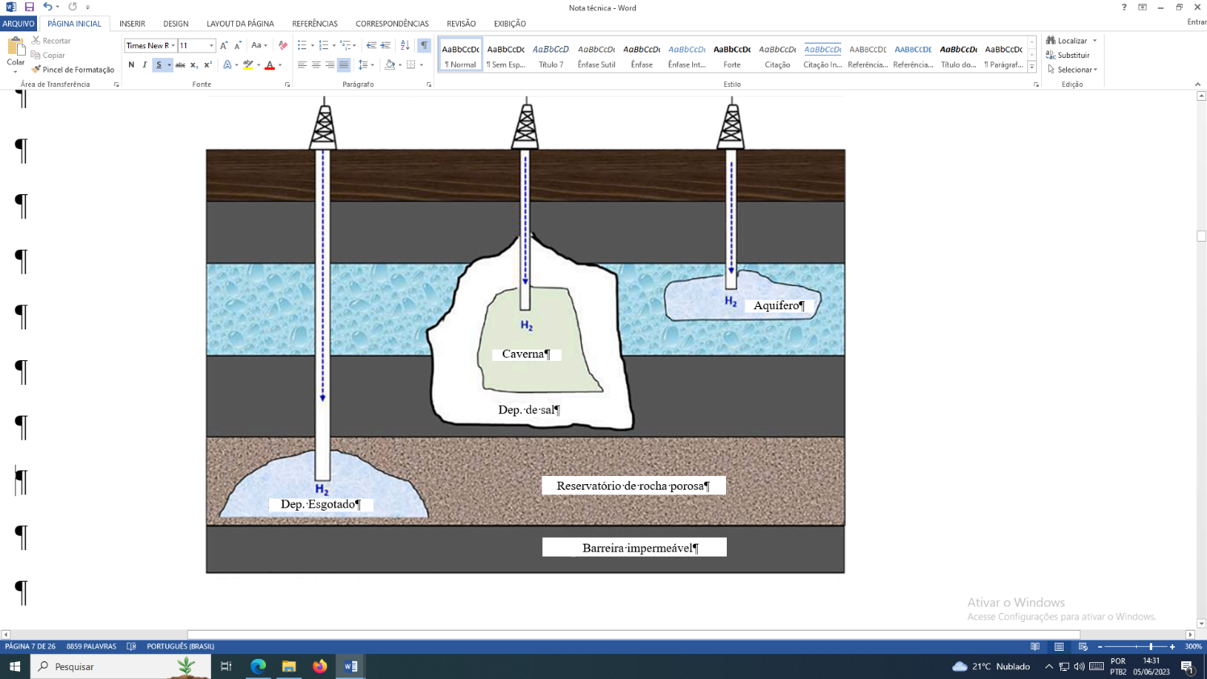

Fonte: Adaptado de [26]
Para a construção das cavernas de sal é necessário encontrar uma camada de sal na estrutura geológica que possibilite sua construção, há a necessidade de perfuração, tal qual poço de petróleo, além da diluição de parte do sal da camada para formar uma caverna que possibilite armazenar o H₂. É necessário bombear água para o interior da camada de sal e deixar que a água dilua o sal, depois é inserido o H₂ e retirada a salmoura (Figura 8). O reservatório pode ser utilizado de 2 formas [18].
a) Aumentando e reduzindo a pressão de H₂ na caverna de sal
b) Trocando o H₂ da caverna por salmoura.

Figura 8: Etapas da construção de uma caverna de sal
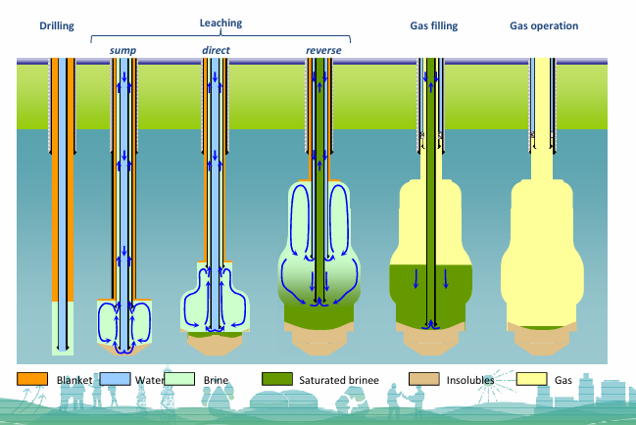

Fonte [27]
As cavernas de sal nunca podem ser totalmente esvaziadas, pois isso ocasionaria um problema grave de diminuição da pressão interna, provocando o colapso da caverna de sal.

1.1.3. Armazenamento de Hidrogênio adsorvido
O hidrogênio na forma de gás também pode ser armazenado quando este é adsorvido na superfície de materiais com grande área superficial. Esta é uma das formas de armazenamento mais seguras e tem apresentando resultados bem promissores. Os materiais mais estudados são os materiais porosos à base de carbono [28, 29, 30], estruturas metal-orgânicas (MOFs) [31] e zeólitas [32] em sua forma pura ou dopados com outros elementos. A capacidade de armazenamento por adsorção varia muito para cada tipo de material e para um mesmo material esta capacidade também pode variar de acordo com a temperatura, com a pressão, a presença ou não de materiais dopantes, com a qualidade e forma de processamento desses materiais. Adicionalmente, encontra-se na literatura muitos dados divergentes para condições operacionais semelhantes.
Devido à sua grande área superficial os materiais carbonosos têm sido muito estudados como potenciais armazenadores de hidrogênio. Este tipo de armazenamento de hidrogênio é possível devido às fracas ligações físicas de van der Waals entre o hidrogênio molecular e os materiais de armazenamento com grande área superficial específica. Geralmente o processo de adsorção é realizado sob altas pressões de hidrogênio (10 – 100 bar) e em baixas temperaturas, alcançadas com o uso de nitrogênio líquido. De forma geral, para garantir um grau adequado de adsorção de hidrogênio são utilizadas temperaturas criogênicas ou altas pressões e quanto menor a temperatura menor será a pressão necessária para a adsorção de quantidades significativas de hidrogênio [1, 33].
Entre os materiais adsorventes, os nanotubos de carbono tem se mostrado promissores para o armazenamento de hidrogênio, devido a suas estruturas porosas de morfologia tubular com diâmetro interno de 1 a 50 nm. Essas estruturas têm capacidade da armazenar 3,3% em peso de hidrogênio, considerando temperatura ambiente, sendo portanto, bastante funcional para utilização em veículos movidos à célula combustível [18]. Quando os nanotubos são dopados com metais, a adsorção de hidrogênio pode chegar a 7,76% em peso à 298 k a 650 atm. O Grafeno dopado com Zr pode armazenar uma carga de hidrogênio de 11% em peso considerando uma temperatura de 484 K [34]. Nanocompósito de grafeno-Ni catalisado com magnésio tem capacidade de adsorção de mais de 6,5% em peso de hidrogênio na faixa de 573 e 623 K [35].
O H₂ gasoso também pode ser armazenado em zeólitas. As zeólitas são aluminossilicatos altamente cristalinos, definidos por uma rede de cavidades e poros interligados de dimensões moleculares, onde o diâmetro dessas cavidades, poros e canais podem ser controlados. Neste caso o hidrogênio é inserido na estrutura das zeólitas utilizando altas temperaturas e altas pressões, quando resfriado à temperatura ambiente o hidrogênio fica retido no interior da estrutura e posteriormente pode ser liberado com um novo aumento da temperatura. Parâmetros como temperatura, pressão e cinética de reações devem ser considerados na avaliação de eficiência de armazenamento de hidrogênio. O armazenamento de hidrogênio é modesto na temperatura ambiente mas pode ser significativamente aumentado em baixas temperaturas. As zeólitas têm capacidade de armazenamento de hidrogênio a uma temperatura de -196ºC e pressões de 0 a 15 bar. Ainda assim, a capacidade de armazenamento desses materiais, depende do tipo da estrutura cristalina, da natureza dos cátions presentes e principalmente da disponibilidade de espaços vazios na rede e a área específica. Um bom resultado foi alcançado com a zeólita comercial tipo CaX que chegou a armazenar 2,19% em peso de hidrogênio na temperatura de -196ºC e a uma pressão de 15 bar [36].
Os MOFs são estruturas metálicas orgânicas nanoporosas com alta área específica e porosidade e que apresentam baixa densidade, possuem também boa estabilidade térmica e mecânica, propriedades que os tornam materiais interessantes para diversas aplicações entre elas o armazenamento de hidrogênio.
Adicionalmente possui algumas vantagens sobre os potenciais armazenadores de hidrogênio nanoporosos, como ser capaz de armazenar quantidades significativas de hidrogênio em baixas temperaturas e pressões moderadas. Por meio da combinação de diversos íons metálicos e diferentes ligantes orgânicos é possível produzir uma infinidade de MOFs, com a vantagem de ajustar suas propriedades físicas e químicas durante a síntese desses materiais. Entretanto, a capacidade de armazenamento ainda é relativamente baixa, o MOF UTSA-20 pode armazenar 2,9%p a 77 K sobe uma pressão de 1 bar. Como característica comum do armazenamento de hidrogênio por adsorção, a capacidade de armazenamento é muito dependente da estrutura do MOF , da temperatura e da pressão [37, 38]. Alguns exemplos são encontrados com capacidades de armazenamento que variam de 5,22 % em peso a 50 bar a 10% em peso a 77 bar a na temperatura de 77K [39, 40], sendo que as capacidades ficam reduzidas à temperatura ambiente como 0,37% em peso a 50 bar e 1,4% em peso a 90 bar [41].

1.2. Armazenamento químico do hidrogênio
O armazenamento de hidrogênio em estado sólido representa uma abordagem promissora para superar os desafios em aumentar a densidade volumétrica e segurança associados ao hidrogênio gasoso comprimido (CGH₂) e ao hidrogênio líquido (LH₂). Esta tecnologia se baseia na interação do hidrogênio com materiais sólidos por meio de reações químicas, permitindo o armazenamento de grandes quantidades de hidrogênio em condições mais brandas de pressão e temperatura. Neste contexto os hidretos metálicos se apresentam como uma das tecnologias mais estudadas e atrativas para armazenamento de hidrogênio em estado sólido devido à sua alta densidade volumétrica e segurança intrínseca (Figura 9), além disso esses sistemas não sofrem com problemas de perda ou queda de pressão, possibilitando uma maior autonomia.
Os hidretos metálicos são uma classe de materiais que têm sido extensivamente estudada para aplicações no armazenamento de hidrogênio, pois possuem alta capacidade de absorver e liberar grandes volumes de hidrogênio de forma reversível. Nesses materiais, o hidrogênio não é armazenado na forma gasoso ou líquida, mas sim quimicamente ligado à estrutura cristalina do metal ou da liga metálica. Este processo é análogo ao de uma esponja que absorve água, mas em um nível atômico, onde o hidrogênio se dissocia e se incorpora na rede do metal [42, 43].
Figura 9: Segurança comparativa: Hidreto metálico versus gás comprimido e hidrogênio líquido
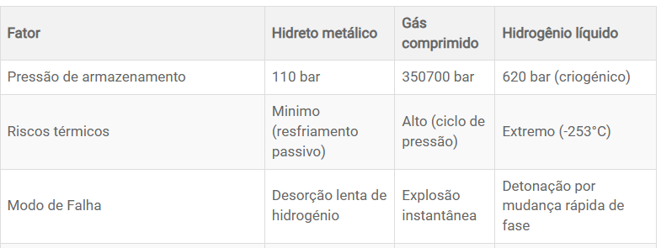

Fonte [44]

1.3.1. Armazenamento de Hidrogênio em Hidretos metálicos
Hidretos metálicos são substâncias sólidas formadas pela ligação química do hidrogênio com um metal, quando submetido a condições de temperaturas e pressões adequadas, o H₂ se torna sólido dentro da matriz metálica e esse processo pode ser revertido para a liberação do hidrogênio. A grande vantagem está relacionada ao transporte e armazenamento de H₂ em estruturas com diferentes geometrias.
O armazenamento de H₂ na forma de hidreto metálico acontece através do fenômeno de quimissorção, onde a molécula de hidrogênio interage com o metal ou liga metálica através de ligações fortes. O processo é reversível e pode ser representado pelas reações representadas pelas equações 3 e 4 [45]
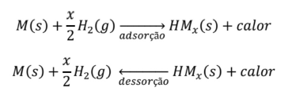
Equação 3

Equação 4

Onde: M(s) é o metal ou liga metálica sólida, H₂(g) é a molécula de hidrogênio gasoso e HM_{x}(s) é o hidreto metálico sólido.
No processo de formação do hidreto metálico, inicialmente o hidrogênio é adsorvido na superfície do metal e é permeado para a estrutura cristalina metálica, aonde fica quimicamente ligado ao metal, através de fortes ligações, sendo este um processo exotérmico, portanto, ocorre a liberação de calor. Após o seu aprisionamento, o hidreto pode ser transportado até o local de liberação do hidrogênio. Já na etapa de liberação do gás, ocorre o fenômeno de dessorção, onde os átomos de hidrogênio migram para a superfície do metal e se desprendem como gás hidrogênio (H₂), sendo expulso enquanto os átomos metálicos se reorganizam para voltar a estrutura cristalina original. Esta etapa de liberação só ocorre através do fornecimento de energia, por meio de aquecimento (termólise), permitindo assim que o gás H₂ possa ser utilizado em aplicações estacionárias, como célula combustível [45].
Existem outras rotas de liberação do H₂ gasoso, como por exemplo a reação entre o hidreto e a água (hidrólise), porém é bem específica, sendo utilizada para o borohidreto de sódio (NaBH₄). Essa rota pode ocorrer em temperatura ambiente, porém o hidreto só pode ser utilizado uma única vez. A figura 10 mostra um desenho esquemático da formação de hidreto metálico.

Figura 10: Absorção e Dessorção de H₂ na formação de hidreto metálico
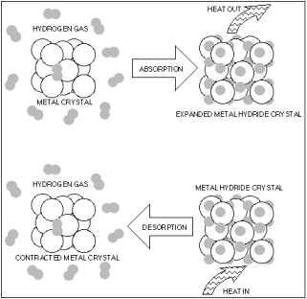

Fonte: [46]
Várias ligas podem ser utilizadas para o armazenamento do hidrogênio, ligas à base de Mg, Al, borohidretos alanatos hidretos metálicos, hidretos complexos entre outras. Entretanto, a viabilidade de uso dessas ligas vai depender de parâmetros como temperaturas de hidrogenação e desidrogenação, da cinética dessas reações, reatividade e reversibilidade além de características como custo, densidade, resistência à oxidação e disponibilidade de cada elemento [1, 47, 48]. A classificação dos hidretos metálicos é baseada principalmente na sua estrutura e no mecanismo de ligação.

1.2.1.1. Hidretos Binários (Binary Hydrides)

Os hidretos binários são formados por apenas dois elementos: um metal (M) e o hidrogênio (H). Os metais têm grande afinidade com o H₂ sendo capazes de armazenar uma grande quantidade do gás. A natureza da ligação M-H₂, define suas propriedades:

- Hidretos Iônicos (ou Salinos): Formados por metais alcalinos (Grupo 1) e alcalino- terrosos (Grupo 2). O hidrogênio se comporta como um ânion (H¯). São altamente reativos com a água, liberando H₂.
Exemplo: Hidreto de Sódio ( NaH), Hidreto de Cálcio (CaH).

- Hidretos Metálicos (ou Intersticiais): Formados por metais de transição (bloco d e f). O hidrogênio ocupa os sítios intersticiais da rede cristalina do metal. O Paládio (PdH ) é o exemplo mais estudado, conhecido por sua alta capacidade de absorção e cinética rápida [49].
- Hidreto de Magnésio (MgH₂): É um dos mais promissores para armazenamento de hidrogênio devido à sua alta capacidade gravimétrica, cerca de 7,6% em peso de H₂ e baixo custo, No entanto, as ligações Mg-H₂ são mais fortes, assim devido a sua alta estabilidade termodinâmica, faz-se necessário o uso temperaturas superiores à 300°C para a etapa de dessorção, isso faz com que o processo seja cineticamente lento, o que pode ser tornar ineficiente para muitas aplicações [45].
- Hidreto de Alumínio (AlH₂): Diferentemente do hidreto de Mg, ele possui uma baixa entalpia de reação, necessitando de uma temperatura de dessorção mais baixa, cerca de 100°C, além disso, tem uma capacidade de armazenamento de H₂ relativamente alta, em torno de 10,1% em peso de hidrogênio [18, 49].
Algumas mudanças no processo de produção das ligas metálicas, a adição de elementos de liga e até mesmo alteração no tamanho das partículas podem alterar as temperaturas e cinéticas das reações dos hidretos metálicos, por exemplo, a adição de Ni ao Mg, reduz a temperatura de liberação de hidrogênio de 300 °C para 250 °C [50].

1.2.1.2. Hidretos Intermetálicos

Os hidretos intermetálicos são formados pela reação química entre a molécula do H₂ com compostos intermetálicos, neste caso, a presença de dois ou mais metais melhoram as propriedades termodinâmicas e cinéticas dos hidretos, melhorando também a capacidade de armazenamento de hidrogênio. Os hidretos intermetálicos podem ser representados pela fórmula química A_{x}B_{y}H_{z} (A-metais alcalinos com maior afinidade com H₂; B-metais de transição com baixa afinidade com H₂; H-hidrogênio). Neste contexto os hidretos oferecem uma grande versatilidade em termos de composições estequiométricas para melhorar a capacidade de absorção do gás.
Apesar destes materiais possuírem uma tecnologia já implementada comercialmente, a sua densidade gravimétrica acaba sendo limitada pelo peso molecular dos metais de transição. Pesquisas mais recentes vêm trabalhando na substituição de elementos pesados por elementos mais leves, proporcionando um aumento na capacidade gravimétrica destes hidretos. [51].
Ligas como LaNi₅H₆ são bastante utilizadas em baterias Niquel-Hidreto Metálico, por possuir estabilidade cíclica e trabalhar próximo à temperatura ambiente. Já a liga TiFeH₂, tem baixo custo e alta densidade gravimétrica (1,9 MJ/kh). Outra liga utilizada em sistema de armazenamento estacionário, por possuir alta densidade volumétrica é TiMn₂H₃. Estes tipos de hidretos metálicos são mais adequados para aplicações em pequena escala, devido à cinética de hidrogenação e desidrogenação, que ainda é relativamente lenta e ainda exige bastante estudo para melhorar o seu uso [18, 51].

1.2.1.3. Hidretos Complexos

Os hidretos complexos são formados pela ligação do hidrogênio com um ânion complexo e estabilizado com um metal, como por exemplo Boro ou Alumínio. A fórmula química é M(XH_{n})_{m,} sendo: M o metal leve e XH_{n} o ânion. Os principais grupos de hidretos complexo são os alanatos [AlH_{x}]⁻, borohidretos [Bh_{x}]⁻, e as amidas [NH₂]⁻. Dentre eles, o hidreto de alumínio (AlH₄), hidreto de boro (BH₄) e Amidas (NH₂), são os mais promissores, já para os metais leves, destacam-se o lítio (Li) e o sódio (Na) devido as suas baixas entalpias de formação [49].
Os alanatos são bastante promissores, pois apresentam alta viabilidade nos processos de hidrogenação e desidrogenação com baixas pressões e baixas temperaturas, o destaque é para o NaAlH₄ (alanato de sódio), o qual pode ser dopado com outros elementos para aumentar a sua capacidade de armazenamento de H₂ [18].
Dentre os borohidretos pode-se destacar o LiBH₄, a sua grande vantagem é maior densidade gravimétrica de hidrogênio, cerca de 18,5% em peso. No entanto, eles são termodinamicamente muito estáveis, necessitando de temperaturas de dessorção acima de 400°C, além de pressões de re-hidrogenação elevadas, o que torna o processo bem desafiador técnica e economicamente [52].
As amidas são compostos formados pela união com um hidreto metálico elementar, por exemplo LiNH_{2,} esta formação é essencial para que a amida não libere amônia (NH₃) em vez de hidrogênio (H₂), o que impediria seu uso em células combustíveis.

1.2.2. Armazenamento de Hidrogênio em Hidretos Químicos no Estado Líquido

Os hidretos químicos no estado líquido (Figura 11), podem armazenar e/ou transportar o hidrogênio em sua forma ligada, ou seja, na forma de outros compostos como amônia, metanol ou LOHCs (líquidos orgânicos transportadores de hidrogênio) que, normalmente são líquidos em condições normais de temperatura e pressão. Estes hidretos, são de fácil manuseio e grande parte da infraestrutura necessária para sua produção e transporte já está instalada, tornando essa alternativa uma das mais promissoras para o armazenamento de longa duração e transporte do hidrogênio em longas distâncias, permitindo o comércio global desse gás de forma relativamente econômica e segura.
Figura 11: Exemplos ilustrativos de hidretos químicos
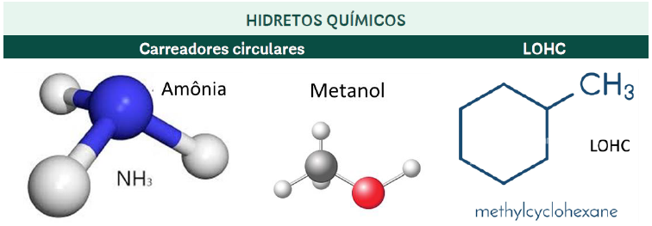

Fonte: [18]

1.2.2.1. Amônia
A amônia (NH₃) é um composto químico inorgânico formado por um átomo de nitrogênio e três átomos de hidrogênio. Ela tem sido produzida em larga escala há mais de um século, principalmente para a indústria de fertilizantes, através do processo Haber-Bosch, que combina nitrogênio atmosférico e hidrogênio sob alta pressão e temperatura (Equação 5). A reação é realizada em temperaturas entre 350 ºC e 500 ºC e pressões entre 200 e 350 bar, na presença de catalisador. É um processo muito bem estabelecido e plantas de produção de amônia podem ser facilmente adaptadas para utilizar hidrogênio verde [1].

N₂ + 3H₂ → 2NH₃ + calor | Equação 5
A amônia desempenha um papel crucial como transportador de hidrogênio, especialmente para o transporte e armazenamento de grandes volumes de hidrogênio por longas distâncias. Além de transportador de hidrogênio, pode ser utilizada como combustível para motores à combustão, em algumas células de combustível e como matéria prima para a indústria de fertilizantes verdes [53, 54].
A principal razão para a utilização da amônia como armazenamento de hidrogênio é a sua facilidade de liquefação e alta densidade volumétrica de hidrogênio. A amônia liquida tem uma alta capacidade de armazenamento de hidrogênio, 17,7% em peso o que equivale a 121 Kg/m³ de hidrogênio armazenado. Enquanto o hidrogênio puro requer condições extremas (alta pressão ou temperaturas criogênicas) para ser armazenado e transportado eficientemente, a amônia pode ser armazenada e transportada em temperatura ambiente. Isso permite que a amônia utilize a infraestrutura existente para combustíveis líquidos e gases liquefeitos, como navios-tanque, dutos e terminais, reduzindo significativamente os custos de capital e operacionais associados à logística do hidrogênio [55, 56].
Considerando que é possível produzir amônia, a partir do hidrogênio verde (obtido pela eletrólise da água), sem mudanças significativas no processo, o maior desafio é o processo de desidrogenação. A maneira mais comum para se obter o hidrogênio é através da decomposição da amônia, em altas temperaturas e na presença de catalisadores (Equação 6):

2NH₃ → N₂ + 3H₃ (Ni, T = 900 °C) | Equação 6

O processo de desidrogenação da amônia ocorre através da adsorção da amônia na superfície do catalisador, onde as ligações N-H são quebradas e ocorre a dessorção recombinativa do N e do H para formar as moléculas gasosas de N₂ e H₂, sendo este o processo que determina a velocidade de decomposição. Neste contexto, vários catalisadores são aplicados na decomposição da amônia, tais como Ru (Rutênio), Ni (Níquel), Co (Cobalto), Fe (Ferro), Pt (Platina) e Pd (Paládio). Entre eles, o Ru é o catalisador mais promissor, o qual pode diminuir a temperatura do processo, porém aumenta significativamente o custo final. Os demais catalisadores são menos eficientes e necessitam de temperaturas mais elevadas para a conversão completa da amônia em hidrogênio [55, 56].

1.2.2.2. Metanol
O metanol (CH₃OH), também tem um grande potencial para armazenar e transportar hidrogênio, sendo uma boa opção de entrega de hidrogênio em termos de quantidade final transportada e custos. Por ser um líquido à temperatura ambiente, é relativamente muito fácil de armazenar e transportar. O metanol tem capacidade de armazenar 12,5% em peso de hidrogênio o equivalente a 99 Kg/m³.
Metanol pode ser produzido a partir da hidrogenação do CO₂ (Equação 7), utilizando catalisadores sólidos (Cu/ZnO/Al₂O₃) em temperaturas entre 220 e 280 °C.
CO₂ + 3H₂ → CH₃OH + H₂O | Equação 7

A hidrogenação do CO₂ para CH₃OH e a desidrogenação do CH₃OH para H₂ e CO₂ constituem um ciclo de “carbono neutro” para armazenamento e liberação de H₂.
A liberação do hidrogênio do metanol pode ser realizada pela reforma a vapor, por oxidação parcial, decomposição do metanol e reforma a vapor oxidativa [18, 57]. Algumas rotas de desidrogenação:
- Reforma a vapor com água, utilizando CuO/ZnO-catalisadores (Equação 8)

CH₃OH + H₂O → CO₂ + H₂ | Equação 8

- Oxidação parcial (Equação 9)

CH₃OH + ½ H₂O → CO₂ + 2H₂ | Equação 9

O Processo de reforma a vapor, é o único que possibilita a liberação de três, em vez de dois mols de hidrogênio, por mol de metanol. A reforma a vapor do metanol é realizada em baixas temperaturas em torno de 200 ºC e 300 ºC e geralmente são usados catalisadores à base de Cu. Deve-se salientar que algumas reações químicas secundárias também podem ocorrer simultaneamente e formar subprodutos indesejáveis, como CO, CO₂, CH₄ e carbono os quais também podem ser gerados em função do catalisador utilizado [57, 58].
O processo cíclico de síntese de CH₃OH com CO₂/H₂ e desidrogenação de CH₃OH para produzir H₂/CO₂ é um sistema de armazenamento de H₂ muito promissor e um método viável para a utilização de CO_{2,} o que poderia auxiliar nos problemas energéticos e ambientais [59].

1.2.2.3. Líquidos Orgânicos Carreadores de H₂ (LOHC)
Os Líquidos Orgânicos Carreadores de Hidrogênio (LOHCs), representam uma abordagem inovadora para o armazenamento e transporte de hidrogênio. São compostos orgânicos que podem absorver e liberar hidrogênio através de reações químicas reversíveis de hidrogenação e desidrogenação. A principal atratividade dos LOHCs está na sua capacidade de armazenar hidrogênio em um estado líquido em condições ambientais de pressão e temperatura, o que também permite a utilização da infraestrutura existente para combustíveis líquidos. Isso elimina a necessidade de alta pressão ou criogenia, tornando o transporte de hidrogênio mais seguro e economicamente viável em comparação com o hidrogênio gasoso comprimido ou hidrogênio líquido. Outra vantagem é que nestes processos não há a formação de CO₂ ou N₂, portanto não há a necessidade de capturar e/ou armazenar estes gases [60].
Uma desvantagem desse tipo de armazenamento é a necessidade de utilização de altas temperaturas e catalisadores de metais nobres de altos custo como Rh, Ru, Pt e Pd , os quais estão diretamente relacionados com a quantidade e a cinética das reações de hidrogenação e desidrogenação e também possível formação de compostos indesejáveis. Adicionalmente, a desidrogenação de muitos cicloalcanos ou compostos aromáticos apresenta uma cinética muito difícil, necessitando de catalisadores altamente ativos e altas temperaturas que podem também afetar a pureza do gás hidrogênio que prejudica a vida útil das células de combustível do tipo PEM [60].
O funcionamento dos LOHCs baseia-se em um ciclo reversível de reações químicas de hidrogenação e desidrogenação. Na etapa de hidrogenação, o H₂ gasoso reage com a molécula orgânica (que pode se um hidrocarboneto) na presença de um catalisador (exemplo Pt) formando um composto orgânico rico em hidrogênio, a reação é exotérmica e ao final desta etapa o composto pode ser transportado para o local de uso. Já no local de uso, o composto é aquecido, também na presença do catalisador para a liberação do H₂, neste processo a reação é endotérmica. A molécula orgânica agora desidrogenada, retorna para o local de produção de hidrogênio para ser recarregada, fechando o ciclo dos LOHCs [18].
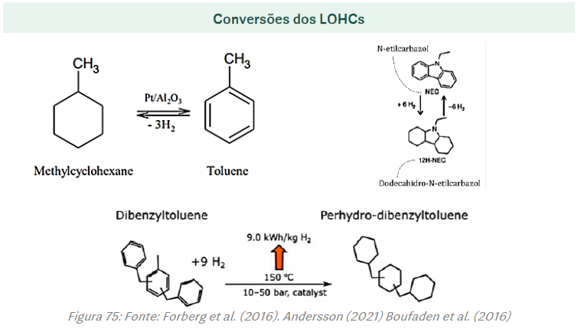
Figura 12: Exemplos de conversões de LOHC

Fonte: [18]

Os LOHCs que apresentam maior potencial para o armazenamento de hidrogênio são os compostos aromáticos, dibenziltolueno (DBT) com 6,2% em peso, o equivalente a 64kg/m³; o metilciclohexano e tolueno (MCH-TOL) com 6,1% em peso, o equivalente a 47 kg/m³ e N-etilcarbazol e dodecahidro-Nethylcarbazol (NEC-DNEC) com 5,8% em peso, o equivalente a 54 kg/m³, entre outros. Entre estes, o sistema DBT é altamente favorecido devido às suas excelentes propriedades, boa estabilidade térmica, alto ponto de ebulição (380ºC), baixo ponto de fusão (90ºC) e alta capacidade gravimétrica de armazenamento de hidrogênio, na sua forma hidrogenada, tem propriedades físicas semelhantes ao óleo diesel, facilitando seu transporte [1, 61, 62].
Os LOHCs têm a vantagem de exigir menos energia para seu processo de hidrogenação e desidrogenação do que outras opções, como o metanol e a amônia. Por exemplo, o tolueno e o metilcicloexano podem ser convertidos em um processo de hidrogenação a uma temperatura de 350 °C. Enquanto o DBT (dibenziltolueno) e o perhidro-dibenziltolueno podem ser trabalhados a 150°C com a presença de um catalisador. Isso representa uma redução significativa de temperatura e, consequentemente, de energia necessária para a conversão [18].
Apesar de haver técnicas bastante consolidadas para o armazenamento de hidrogênio, ainda não existe uma tecnologia de armazenamento que seja totalmente segura e econômica. Na sua forma pura, o hidrogênio líquido alcança altas densidades à pressão atmosférica, mas o seu armazenamento ainda é um grande desafio devido à dificuldade e custos envolvidos em sua liquefação. No estado gasoso apresenta baixa densidade volumétrica de armazenamento de hidrogênio, mesmo para uma alta pressão de 700 bar. Adicionalmente necessita de materiais que não sejam degradados pelo hidrogênio e suportem as altas pressões. No estado gasoso o transporte do hidrogênio por gasodutos se mostra uma técnica viável economicamente.
Na forma de hidretos ou adsorvidos em materiais com alta área específica, o armazenamento de hidrogênio alcança resultados satisfatórios, mas parâmetros como disponibilidade e custo dos materiais utilizados, temperaturas de hidrogenação e desidrogenação e a cinética das reações envolvidas são questões ainda prioritárias para determinar a viabilidade do uso destes materiais. Quando ligado quimicamente, a amônia verde é a que apresenta a forma mais promissora para o armazenamento e transporte do hidrogênio, pois tem altas densidades de armazenamento, sua síntese, manuseio e transporte são muito seguras e muito bem estabelecidas.

3.2 - INTERAÇÃO ENTRE O HIDROGÊNIO E A MICROESTRUTURA DOS METAIS
INTRODUÇÃO
A fragilização por hidrogênio (FH) é um fenômeno que reduz as propriedades mecânicas de diversos tipos de ligas, tornando esses materiais frágeis e susceptíveis a falhas súbitas e catastróficas. A fragilização por hidrogênio ocorre principalmente em ligas de alta resistência, geralmente quanto maior a resistência, mais este material é vulnerável. Por possuir o menor raio atômico (0,037 nm), os átomos de hidrogênio penetram facilmente no interior da microestrutura dos materiais, acumulando-se em defeitos microestruturais como contornos de grão, discordâncias, interfaces de segunda fase, entre outros. Quando a concentração de hidrogênio atinge um valor crítico, ocorre uma queda acentuada na plasticidade do material, deterioração da tenacidade e, por fim, uma fratura frágil “imprevisível” sob tensões inferiores ao limite de escoamento, fenômeno conhecido como fragilização por hidrogênio (FH). Esta condição dificulta severamente a escolha de materiais para o transporte e armazenamento de hidrogênio e/ou a exposição de ligas em atmosferas compostas por este gás, onde a concentração do gás, a temperatura e a pressão são variáveis fundamentais para facilitar ou dificultar a entrada do hidrogênio na microestrutura [63-65].
A degradação das propriedades mecânicas dos materiais pela fragilização por hidrogênio, pode ocorrer por uma série de mecanismos que estão diretamente ligados à interação do hidrogênio com a estrutura/microestrutura destes materiais. Essa degradação física e/ou mecânica, pode se manifestar de diversas maneiras como trincas, bolhas, formação de hidretos e/ou perda de ductilidade, causando diminuição de propriedades como resistência à fratura, fadiga e tenacidade à fratura [66-68]. Adicionalmente, a falha por FH ocorre sempre em níveis baixos de tensão e se manifesta por fratura frágil, frequentemente causando grandes perdas econômicas e até catástrofes. Esse fenômeno se inicia pela dissociação, absorção e difusão do hidrogênio pela microestrutura dos materiais, quando expostos a atmosferas com hidrogênio.

1. MECANISMO DE INTERAÇÃO DO HIDROGÊNIO COM OS METAIS
No processo de fragilização por hidrogênio as primeiras etapas são a interação das moléculas de hidrogênio com a superfície do metal (Figura 1), onde as moléculas são adsorvidas e dissociadas ou podem se recombinar novamente em moléculas de hidrogênio [69].
Figura 1 – Mecanismo de interação metal x hidrogênio

Fonte: [70]
A Figura 1 mostra que quando a superfície do metal está em contato direto com o gás hidrogênio, ocorre a adsorção física, adsorção química, a absorção e a difusão do hidrogênio metálico. Essas etapas podem ser descritas segundo as seguintes reações:

H₂(g) ↔ H₂ (ads) | Equação 10

Nesta etapa as moléculas do gás hidrogênio são fracamente ligadas à superfície do metal.
H₂(ads) ↔ 2H⁺ (ads) + 2e⁻ | Equação 11

Nesta etapa ocorre uma reação química superficial com troca de elétrons entre as moléculas de hidrogênio e os átomos do metal, ocasionando a dissociação da molécula do gás.
Após a dissociação este hidrogênio metálico (H⁺) é adsorvido e na sequência se difunde para o interior da rede cristalina e com diferente mobilidade de acordo com os interstícios da estrutura cristalina. Para um cristal ideal, os átomos de hidrogênio se localizam preferencialmente nos sítios tetraédricos da estrutura CCC ou pelos sítios octaédricos da estrutura CFC do ferro, por exemplo [71]. À temperatura ambiente e pressão de hidrogênio de 0,1 Mpa, a relação atômica de hidrogênio dissolvido no Fe CCC é de 2. 10⁻⁸. Entretanto, na prática, a quantidade de hidrogênio na estrutura do material é sempre maior, porque neste processo os átomos de hidrogênio podem ocupar alguns sítios intersticiais ou se acumularem em regiões de alta energia, conhecidas como sítios aprisionadores de hidrogênio (Figura 2). Esses sítios podem ser caracterizados por lacunas, discordâncias, impurezas, contornos de grão/macla ou interface entre partículas de segunda fase e matriz. Isso mostra que a susceptibilidade de um metal à fragilização por hidrogênio não depende somente de sua estrutura, mas também da forma que foi processado.
Com base na energia de ativação dos sítios aprisionadores de hidrogênio ou armadilhas de hidrogênio (E_{b}), estes podem ser classificados como armadilhas de hidrogênio reversíveis (E_{b} < 60 kJ mol⁻¹) e armadilhas de hidrogênio irreversíveis (E_{b} > 60 kJ mol⁻¹). As armadilhas de hidrogênio reversíveis incluem sítios intersticiais, discordâncias, contornos macla e precipitados coerentes, enquanto nas interfaces de carbetos, inclusões e precipitados incoerentes são armadilhas de hidrogênio irreversíveis. Nos aços os valores das energias de ativação para os principais sítios aprisionadores de hidrogênio são 4 – 8 kJ. Mol⁻¹ para os sítios intersticiais, 26,4 – 26,8 kJ. Mol⁻¹ para as discordâncias, 17,8 – 18,6 kJ. Mol⁻¹ para contornos de grão, 66,3 -68,4 kJ. Mol⁻¹ para interface ferrita/cementita e de 79 – 84 kJ. Mol⁻¹ para as interfaces com Al²O³/MnS [72]. Entretanto, salienta-se que estes valores mudam em função da liga avaliada.
Os danos causados pelo hidrogênio em metais são divididos em fragilização por hidrogênio (FH) reversível e irreversível. No caso da FH reversível, os átomos de hidrogênio migram e se acumulam nos campos de tensão próximos às trincas, levando à fratura retardada das ligas. Em contraste, na FH irreversível, os átomos de hidrogênio se combinam entre si para formar moléculas de hidrogênio em sítios defeituosos, gerando alta pressão de gás hidrogênio e trincas induzidas por hidrogênio [68].

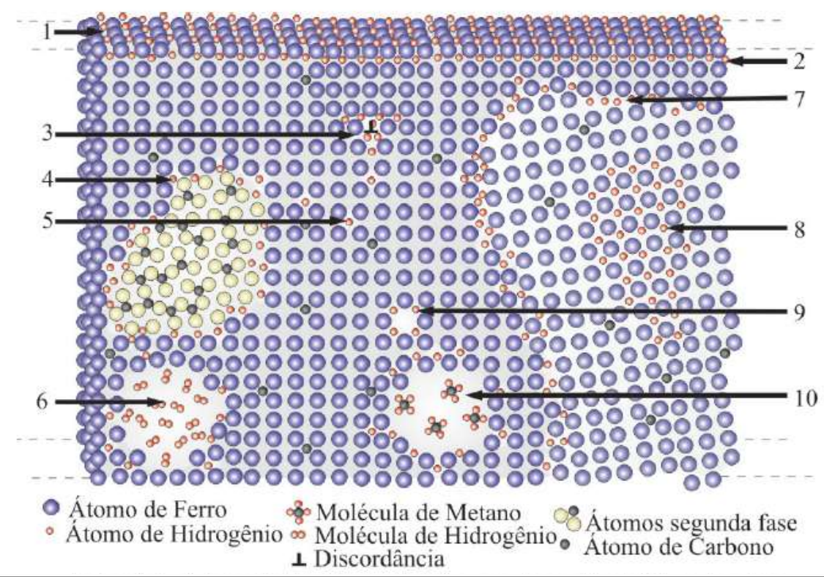
Figura 2 – Sítios aprisionadores de hidrogênio

Fonte: [70]
2. MECANISMO DE FRAGILIZAÇÃO POR HIDROGÊNIO
A fragilização por hidrogênio é caracterizada pela geração e propagação de trincas que eventualmente levam à degradação de propriedades mecânicas como ductilidade, resistência à tração e resistência à fadiga, podendo causar a falha do material [68]. As modificações das propriedades mecânicas pela interação do metal com o hidrogênio, se dão por uma série de mecanismos, que podem resultar em falhas catastróficas. Entre estes estão a diminuição da energia de interface nos contornos de grão ou contornos de fase, o acúmulo do hidrogênio na estrutura cristalina que diminui a força coesiva das ligações metal-metal, a formação de bolhas de hidrogênio ou metano nos vazios que geram pressão e favorecem a propagação de trincas. Adicionalmente como o hidrogênio tende a se acumular em regiões com campos de tensões, quando se acumulam nas pontas das trincas pré-existentes facilitam a propagação dessas trincas em níveis significativamente menores de tensão [73].
Existem diversos mecanismos para explicar a fragilização por hidrogênio (Figura 3), entre eles podemos destacar:

1 – Teoria da pressão de hidrogênio;
Neste, os átomos de hidrogênio se acumulam em locais de defeitos no metal como microvazios, onde se combinam formando moléculas de hidrogênio e com o passar do tempo e a continuação da difusão para esses locais, há um aumento da pressão de gás hidrogênio, levando à trinca induzida por hidrogênio [68, 74].
2 – Teoria da transformação de fase induzida por hidrogênio (HIPT);
Este mecanismo ocorre na presença de metais específicos como, Zr, Nb, V e Ta que se combinam facilmente com o hidrogênio formando hidretos frágeis espontaneamente ou induzidos por tensão.
Em altas concentrações de hidrogênio, estes hidretos se formam espontaneamente. Entretanto, em baixas concentrações iniciais de hidrogênio, com a aplicação de um gradiente de tensão o hidrogênio é redistribuído atingindo concentrações locais para a formação de hidretos em regiões como os campos de tensão próximo à ponta das trincas, fragilizando o material [68, 75].

3 – Mecanismo de decoesão aprimorada por hidrogênio (HEDE);
Neste mecanismo, sugere-se que o aumento da concentração local de hidrogênio, em regiões como contornos de grão/fase ou discordâncias, diminui as interações metálicas coesivas, fazendo com que o material se rompa em limites de tensões inferiores. A figura 4 mostra a imagem de uma superfície de fratura do Ni, resultante da diminuição da força de coesão intergranular [76, 77, 68].

4 – Mecanismo de plasticidade localizada aprimorada por hidrogênio (HELP);
Esse mecanismo considera que quando o material é submetido à uma força externa, produz regiões com tensões trativas, principalmente nas proximidades das trincas, aumentando a concentração de hidrogênio nessas regiões. Este modelo então propõe que o hidrogênio facilita a movimentação das discordâncias nessas regiões tensionadas, levando a uma redução local da tensão de escoamento, que facilita a propagação das trincas, ocasionado falhas prematuras. Embora esse conceito de plasticidade pareça estar em descordo com o fenômeno de fragilização, a zona de falha dúctil é tão localizada que praticamente não contribui para a deformação macroscópica. Entretanto, ainda é um fenômeno a ser estudados pois, diferentes estudos mostram que o efeito do amolecimento induzido por hidrogênio é significativo no Fe monocristalino com baixa taxa de deformação e baixa temperatura, mas é desprezível para o Al [78, 68].
5 – Mecanismo de vacâncias induzidas por deformação aprimoradas por hidrogênio (HESIV)
Esse mecanismo considera que o hidrogênio acelera a formação de vacâncias induzidas por deformação. Essas vacâncias podem formar aglomerados em regiões de concentração de deformação próximas à ponta das trincas que coalescem e facilitam a propagação de trincas, diminuindo resistência dos materiais por meio de falhas prematuras[79, 80].

Figura 3 – Mecanismos de fragilização por hidrogênio
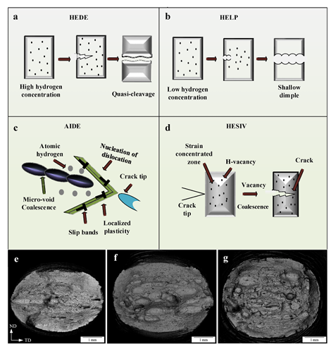

Fonte: [81]

3. INFLUÊNCIA DOS ELEMENTOS DE LIGA NA FRAGILIZAÇÃO POR HIDROGÊNIO
Os elementos de liga podem influenciar de forma significativa na interação do hidrogênio com o metal de diversas formas. Eles podem modificar a solubilidade, a difusividade, a distribuição e a estabilidade das fases presentes na microestrutura, o que afeta o modo de aprisionamento do hidrogênio. Assim, o efeito de cada elemento pode ser benéfico ou prejudicial, depende de sua natureza e do equilíbrio entre a composição química e a microestrutura resultante.
Os elementos de liga podem ter um papel fundamental para o aumento da resistência dos aços, mas normalmente aumenta a sensibilidade à fragilização por hidrogênio. Desta forma, uma seleção criteriosa dos elementos de liga é considerada uma estratégia eficaz para aumentar a resistência dos materiais à fragilização por hidrogênio [82-84]. Elementos como o Ti, Nb, V, Mo, entre outros, se mostraram eficazes na diminuição da difusão e adsorção de hidrogênio, pois estes elementos propiciam a formação de uma microestrutura mais homogênea e ao formarem armadilhas irreversíveis para o hidrogênio, diminuem sua mobilidade. Diversos trabalhos [85-89], mostram que esta redução na mobilidade do hidrogênio diminuem a segregação nos contornos de grão aumentando à resistência à decoesão.
Uma das formas mais viáveis para o transporte de hidrogênio gasoso em larga escala, é o transporte por tubulações (gasodutos). Entretanto, os materiais das tubulações são diretamente expostos ao hidrogênio em pressões que podem atingir 10 a 20 Mpa, por longos períodos de tempo. Essa exposição pode causar danos aos materiais e causar falhas muito sérias, como o vazamento de hidrogênio. Entretanto, estudos mostram que a microadição de elementos de liga é um método fundamental para controlar a microestrutura e a susceptibilidade à fragilização por hidrogênio (FH) dos aços para dutos.
Elementos como Nb, V e Ti (titânio) podem diminuir a fragilização por hidrogênio por meio do refinamento dos grãos, que promove a nucleação da ferrita, o que aumenta o caminho de difusão dos átomos de hidrogênio e reduz o risco de acúmulo local [90, 91] ou por meio da formação de precipitados nanométricos de carbonetos/carbonitretos (por exemplo, NbC, VC), os quais geram campos de tensão com a matriz e atuam como armadilhas irreversíveis de hidrogênio, ligando-se de forma estável aos átomos de hidrogênio e reduzindo a quantidade de hidrogênio difusível em locais potenciais de nucleação de trincas e inibindo o HIC [82, 83]. Ran [63] e colaboradores estudaram o efeito da adição de Nb e V na resistência à fragilização do aço para dutos X52C-Mn. |Observaram uma transformação microestrutural de ferrita e perlita (X52C-Mn) para uma microestrutura monofásica composta unicamente por ferrita (SX52Nb-V), com um número reduzido de discordâncias a qual elimina as zonas de fragilização nos contornos de fase e que também favorece a formação de precipitados compostos (Nb, V, Ti)C, que atuam como armadilhas irreversíveis de hidrogênio, diminuindo a quantidade de hidrogênio difusível. Entretanto, deve-se considerar também que o dependendo da distribuição, morfologia e tamanho dos precipitados eles podem atuar como pontos de concentração de tensão e fragilização.

4. A RELAÇÃO ENTRE A MICROESTRUTURA E A FRAGILIZAÇÃO POR HIDROGÊNIO
Geralmente, materiais de alta resistência (aços de alta resistência e aços com alto teor de Mn) são mais susceptíveis à fragilização por hidrogênio. À medida que aumenta a resistência do material, aumenta também sua suscetibilidade à fragilização por hidrogênio, devido à alteração das frações volumétricas de fases susceptíveis ao acúmulo de hidrogênio e ao aumento do número de “armadilhas” para o acúmulo de hidrogênio. O teor de Mn favorece o aumento do número de inclusões de Mn e a alta resistência é alcançada por meio de microestruturas muito complexas compostas por matriz de ferrita, austenita, bainita ou martensita, que possuem propriedades mecânicas muito diferentes que geram gradientes muito elevados de tensão, ambas favorecendo o acúmulo de hidrogênio. Outro ponto é que a microestrutura desses aços pode ser formada por fases que são suscetíveis à FH, como o caso da martensita, que é naturalmente frágil, com baixa tolerância à fragilização e com alta densidade de defeitos que retém efetivamente o hidrogênio [92, 93].
Para aços utilizados para a confecção de dutos para o transporte de hidrogênio, vários estudos mostram um aumento na susceptibilidade à fragilização por hidrogênio com o aumento da resistência dos materiais. Dessa forma, na prática de engenharia, os aços de média resistência como os de grau X52 e inferirores, são preferencialmente utilizados na confecção dutos para transporte de hidrogênio, em vez de utilizar aços como o X60 e X80, que apesar de serem mais resistentes são mais susceptíveis à FH, neste caso a FH aumenta exponencialmente com resistência à tração [94].
Deve-se observar também que a FH também varia com a pressão de hidrogênio. No caso do aço X52, ele é indicado para a confecção de dutos para o transporte de H2 em média pressão abaixo de 6,3Mpa [1]. Entretanto, quando a pressão de transporte é elevada para 10 a 15 Mpa, para aumentar a capacidade de transporte, à resistência à FH torna-se insuficiente, pois aumenta a possibilidade de acúmulo de hidrogênio na interface da ferrita e perlita, uma região que contém alta densidade de discordâncias e distorções na rede, que a torna uma região preferencial para o acúmulo de hidrogênio. Adicionalmente, devido à alta concentração de hidrogênio difusível, este tende a migrar para as pontas das trincas sob tensão acelerando a propagação das trincas.
Nessa mesma linha o estudo de Liu et. Al relacionou a microestrutura à fragilização por hidrogênio em aços duplex ou dual phase (DP), temperados e particionados (Q&P) e de plasticidade induzida por maclação (TWIP) [95]. Nos aços DP, as fraturas iniciaram-se na martensita dura e/ou nas interfaces ferrita e martensita. Nos aços Q&P, as fraturas iniciaram-se na martensita e/ou nas interfaces da austenita e martensita retida. Nesses casos, o início das fraturas aconteceu na martensita porque esta fase tem alta densidade de discordâncias, o que favorece altas concentrações de hidrogênio nessa região. No caso das regiões de interface martensita/ferrita ou martensita/austenita retida, essas são naturalmente locais de “armadilhas” para o acúmulo de hidrogênio. Nessas interfaces há um acúmulo de hidrogênio que reduz a energia coesiva favorecendo o início da fratura. Adicionalmente, a transformação de austenita retida em martensita ocasiona expansão de volume o que gera regiões com maiores intensidades tensão local, favorecendo à segregação de hidrogênio na interface austenita/martensita. Nos aços TWIP, as fraturas começaram nas maclas de deformação, que também atuam como armadilhas para o hidrogênio. Nestas o hidrogênio se posicionou nas fronteiras ou nas intersecções dessas maclas, reduzindo a energia coesiva, favorecendo o início da fratura. Neste caso, as maclas formadas durante o processo de deformação é enriquecida de hidrogênio transportado da rede cristalina, das discordâncias e contornos de grão durante o processo de deformação.
A pré-deformação é um ouro fator muito importante que interfere diretamente na microestrutura dos materiais e consequentemente, no aprisionamento de hidrogênio e a sensibilidade à FH.
Nagumo e colaboradores, mostraram que a quantidade de hidrogênio adsorvido no aço aumenta com a taxa de deformação (96). Este aumento ocorre devido ao aumento de “clusters” de vacâncias produzidas por deformação plástica, as Figuras 4 a 9 mostram esses resultados. Neste trabalho foram utilizados um aço IF com diferentes taxas de deformação (a 298 K e 223 K), Fe puro e um aço eutetóide deformados a frio com taxas de deformação de 0, 25, 55 e 85%.
Para o aço IF (Figura 4), pode-se observar que as temperaturas para dessorção de hidrogênio aumentam com a taxa de deformação e que,à medida que aumenta a taxa de deformação, aumentam os valores de dessorção de hidrogênio. Isto mostra que a deformação plástica aumenta o número de locais de captura de hidrogênio (aglomerados de vacâncias, discordâncias) e que esses os aglomerados de vacâncias têm maior energia de ligação com o hidrogênio do que aqueles locais (sítios aprisionadores de hidrogênio) existentes no material isento de deformação plástica. Essas medidas de dessorção, não mostram a quantidade de hidrogênio adsorvido, mostram apenas que a deformação plástica aumenta o número de locais propícios ao acúmulo de hidrogênio.
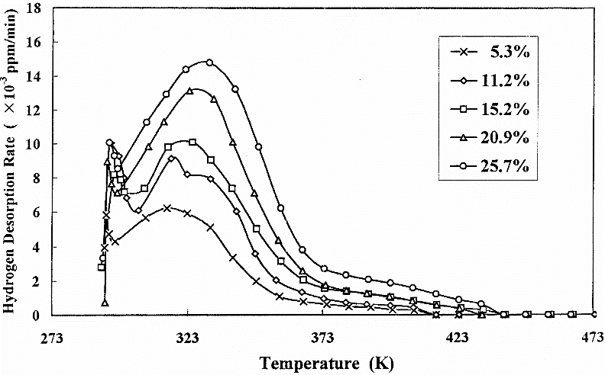
Figura 4 - Dessorção de hidrogênio para o aço IF com diferentes taxas de deformação a 298 K.

Fonte: [96]
Amostras do aço IF deformadas, foram recozidas em diferentes temperaturas por 30 minutos, antes do carregamento com hidrogênio. Observa-se uma significativa redução na dessorção de hidrogênio com o aumento da temperatura de recozimento (Figura 5). Essa redução da dessorção de hidrogênio está relacionada à redução do número de defeitos proporcionados pelos tratamentos térmicos.
Amostras do aço IF deformadas, foram recozidas em diferentes temperaturas por 30 minutos,antes do carregamento com hidrogênio. Observa-se uma significativa redução na dessorção de hidrogênio com o aumento da temperatura de recozimento (Figura 5). Essa redução da dessorção de hidrogênio está relacionada à redução do número de defeitos proporcionados pelos tratamentos térmicos.

Figura 5 –Dessorção de hidrogênio para o aço IF deformado a 25%, à 298 K e recozido por 30 minutos em diferentes temperaturas.
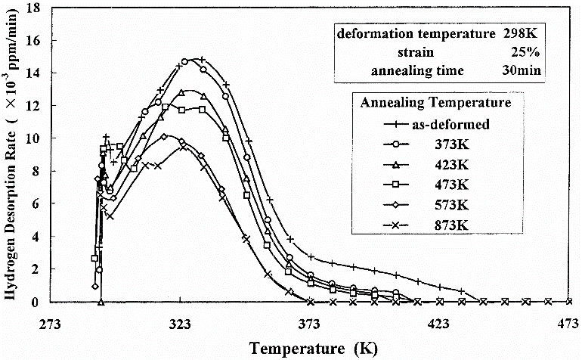

Fonte: [96]
As amostras de Fe puro mostraram basicamente o mesmo comportamento, ou seja, o aumento da taxa de deformação aumentou a quantidade de hidrogênio adsorvido nas amostras, juntamente com o aumento da dureza. Neste caso observa-se também que o aumento da dessorção foi paralelo ao aumento da dureza (Figura 6).
Figura 6- Dessorção de hidrogênio e dureza em função de diferentes taxas de deformação a frio para o Fe puro.

Fonte: [96]
A amostra de Fe puro deformada a uma taxa de 83%, foi então recozida, antes do carregamento com hidrogênio. Observa-se que (Figura 7) os resultados são semelhantes àqueles apresentados pelo aço IF, ou seja, os valores de dureza e quantidade de hidrogênio nas amostras diminuem com o aumento da temperatura de recozimento, o que está relacionado à diminuição de defeitos pontuais e diminuição do número de discordâncias.
Figura 7 - Dessorção de hidrogênio e dureza para o Fe puro, com 83% deformação a frio, seguido recozimento em diferentes temperaturas.

Fonte: [96]
Por outro lado, o aço eutetóide (Figura 8) apresentou comportamento bastante diferente. Observa-se um pico em torno de 460 K que praticamente não se altera para diferentes taxas de deformação e um segundo pico em torno de 640 K, onde se observa um aumento da dessorção de hidrogênio com o aumento das taxas de deformação e a ausência deste pico para a amostra sem deformação. O aparecimento e aumento deste segundo pico é consequência formação e aumento de subestruturas (defeitos) originados pela deformação plástica.

Figura 8– Dessorção de hidrogênio e dureza no aço eutetóide com diferentes taxas de deformação.

Fonte: [96]
Este aço eutetóide com 85% de deformação, quando submetido ao tratamento térmico em diferentes temperaturas, apresentou o mesmo comportamento do aço IF e Fe puro, ou seja, redução na taxa de dessorção com o aumento da temperatura de tratamento térmicos (Figura 9), a qual está associada, principalmente, à redução da intensidade do segundo pico. Observa-se a redução na intensidade do primeiro pico e a redução gradual até a extinção do segundo pico, devido à aniquilação dos locais de captura de hidrogênio, formados no processo de deformação plástica.
Figura 9– Dessorção de hidrogênio e dureza no aço eutetóide, deformado a frio 85% e recozido em diferentes temperaturas.

Fonte: [96]

Além de ligas ferrosas as ligas de alumínio de alta resistência (série 7xxx, por exemplo) são materiais utilizados para a fabricação de revestimentos internos de vasos de armazenamento de hidrogênio de alta pressão, o qual é exposto direta e continuamente a um ambiente de hidrogênio puro de altíssima pressão, condição que favorece que o hidrogênio penetre no material e reduzindo significativamente a sua plasticidade, tenacidade e vida útil à fadiga, podendo ocasionar uma propagação de trincas de forma catastrófica [97, 98].
Nestas ligas a deformação plástica também causa significativas mudanças microestruturais que mudam o comportamento do material quanto a adsorção de hidrogênio. O teor médio de hidrogênio na liga Al7075 aumenta com a taxa de deformação, 3,01 ppm para a liga sem deformação plástica, 3,97 ppm e 4,45 ppm para as ligas com 3% e 5% de taxa de deformação plástica, o que está relacionado ao aumento do número de discordâncias [97].
Pelas análises das curvas de deconvolução Gaussiana das curvas TDS (Figura10), observou-se que foram que foram identificados quatro sítios distintos de armadilha de hidrogênio, representados pelos picos 1, 2, 3 e 4. Para as ligas sem deformação plástica os picos foram identificados nas temperaturas médias de 182,77ºC, 352,420ºC, 449,58ºC e 507,79ºC, relacionados ao hidrogênio intersticial (pico 1), nas discordâncias (pico 2), nas partículas de segunda fase (pico 3) e nos contornos de grão e vacâncias (pico 4). Após a deformação de 5% os picos identificados foram os mesmos e em temperaturas um pouco maiores, em 185,73 ºC, 363,4 ºC, 465,27 ºC, e 514,66 ºC, respectivamente.

Figura 10 – Curvas de deconvolução Gaussiana das curvas TDS das amostras sem deformação plástica e com 5% de taxas de deformação a frio, aquecidas a 150 ºC/h, 200 ºC/h e 300ºC/h.
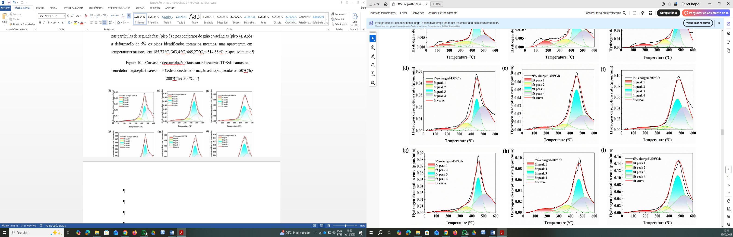

Fonte: [97]
Outros estudos [99, 100] também mostraram que nas ligas de alumínio da classe 7xxx, ligas tratáveis termicamente e que possuem alta resistência mecânica, as armadilhas de hidrogênio são formadas por vacâncias, discordâncias e microporos. Nestas ligas o hidrogênio é aprisionado pelas redes do alumínio, nas discordâncias, em partículas de segunda fase e vacâncias. Da mesma forma, no Al policristalino de alta pureza o aprisionamento de hidrogênio é preferencialmente nas discordâncias e vacâncias, com energias de ligação (E_{b}) de 27,3 kJ/mol e 68,6 kJ/mol, respectivamente [101].

REFERÊNCIAS BIBLIOGRÁFICAS
REFERÊNCIAS BIBLIOGRÁFICAS
Referências Bibliográficas

[1] Joakim Andersson, Stefan Gronkvist. Large-scale storage of hydrogen. international journal of hydrogen energy 44 (2019) 11901.
[2] Hyun Seung Kim, Churl-Hee Cho. Comparative analysis of liquefied natural gas cold energy scenarios for hydrogen liquefaction: 3E (Energy, economic, and environmental) analysis. international journal of hydrogen energy 48 (2023) 31267.
[3] U. Cardella, L. Decker, H. Klein. Roadmap to economically viable hydrogen liquefaction. international journal of hydrogen energy 42 (2017) 13329.
[4] https://pt.wikipedia.org/wiki/Ficheiro:Joule-Thomson_curves_2.svg
[5] SHEN, Débora Mei. Estudo da viabilidade técnica de um ciclo de liquefação de gás natural de pequena escala. 2006. Trabalho de Conclusão de Curso (Graduação) – Escola Politécnica,Universidade de São Paulo, São Paulo, 2006. Disponível em: https://bdta.abcd.usp.br/directbitstream/e616b98a-3f27-45da-9a14-3aae3831a995/DEBORA%20MEI%20SHEN%20PME06.pdf.
[6] EPE. (s.d.). Roadmap tecnológico de HIDROGÊNIO. Disponível em: https://www.epe.gov.br/sites-pt/publicacoes-dadosabertos/publicacoes/PublicacoesArquivos/publicacao-899/Roadmap%20H2%20-%20EPE-PTI%20-%20Tecnologia%20(VF).pdf
[7] Chuancong Wan, Shaolong Zhu, Chaoyue Shi, Shiran Bao, Xiaoqin Zhi, Limin Qiu, Kai Wang, Numerical Simulation on Pressure Evolution Process of Liquid Hydrogen Storage Tank with Active Cryogenic Cooling, International Journal of Refrigeration 150 (2023) 47.
[8] Etienne Rivard, Michel Trudeau,Karim Zaghib. Hydrogen Storage for Mobility: A Review. Materials 12 (2019) 1.
[8] Tang D., Tan G. L.; Li G. W., Liang J. G.; Ahmad S. M.; Bahadur A.; Humayun M.; Ullah H.; Khan A.; Bououdina M. State-of-the-art hydrogen generation techniques and storage methods: A critical review. Journal of Energy Storage 64 (2023) 107196.
[9] https://ambientes.ambientebrasil.com.br/energia/celula_combustivel/midia/imagens/409.jpg
[10] Pressure Tanks. (s.d.). Tudo o que precisa de saber ao escolher tanques criogénicos para armazenamento de gás. Disponível em:https://portuguese.pressuretanks.com/news/everything_you_need_to_know_when_choosing_cryogenic_tanks_for_gas_storage-230455.html
[11] Nitrotec. (s.d.). Tanques Criogênicos para Transporte em CO₂: Isolamento Térmico. Disponível em: https://nitrotec.com.br/global/tanques-criogenicos-para-transporte-em-co%E2%82%82-isolamento-termico/
[12] Tanques criogênicos | Uma Companhia de Linde
[13] Ahluwalia, R.K., Peng, J. J., Roh, H.S., Hua, T.Q., Houchins, C., James, B.D. Supercritical cryo-compressed hydrogen storage for fuel cell electric buses, International Journal of Hydrogen Energy, Volume 43, 22, (2018) 10215.
[14] UFJF. (s.d.). FÍSICO-QUÍMICA I Termodinâmica do Equilíbrio. Disponível em: https://www2.ufjf.br/quimicaead/wp content/uploads/sites/224/2013/05/Yaula6_FQI.pdf
[15] UNICAMP. (s.d.). Propriedades Termodinâmicas. Disponível em: https://sites.fem.unicamp.br/~franklin/EM524/aula_em524_pdf/aula-5.pdf
[16] H. Barthelemy, M. Weber, F. Barbier. Hydrogen storage: Recent improvements and industrial perspectives.Iinternational journal of hydrogen energy 42 (2017) 7254.
[17] Hervé Barthélémy. Hydrogen storage e Industrial prospectives. international journal of hydrogen energy 37 (2012) 17364.
[18] Julian David Hunt, Newton Pimenta Neves Jr, Bruno César Barroso Salgado, Júlia Teixeira Fernandes, Aurélio Lamare Soares Murta. Aspectos sobre o armazenamento e transporte de hidrogênio. Volume 4, (2023). Disponível em: ptx-hub.org/wp-content/uploads/2024/06/Livro-04-Col-1_final_JTF.pdf.
[19] Ono H.; Fujiwara H.; Onoue K.; Nishimura S. Influence of repetitions of the high-pressure hydrogen gas exposure on the internal damage quantity of high-density polyethylene evaluated by transmitted light digital image. international journal of hydrogen energy 44 (2019) 23303.
[20] Koga A.; Yamabe T; Sato H.; Uchida K.; Nakayama J.; Yamabe J.; Nishimura S. A visulizing study of blister initiation behabior by gas decompression. Tribology online, 8 (2031) 68.
[21] Mostafa Mirzaei Aliabadi, Afshin Pourhasan, Iraj Mohammadfam. Risk modelling of a hydrogen gasholder using Fuzzy Bayesian Network (FBN). international journal of hydrogen energy 45 (2020) 1177.
[22] https://upload.wikimedia.org/wikipedia/commons/4/47/Gasometer_with_dumpling.svg
[23]www.udop.com.br/noticia/2021/03/30/maior-usina-de-hidrogenio-verde-do-mundo-sera-construida-no-ceara-investimento-de-us-5-4-bilhoes.html
[24] Mingxing Bai , Kaoping Song, Yuxue Sun, Mengqi He, Yang Li, Jianpeng Sun. An overview of hydrogen underground storage technology and prospects in China. Journal of Petroleum Science and Engineering 124 (2014) 132.
[25] Olaf Kruck , Fritz Crotogino, Ruth Prelicz, Tobias Rudolph. Overview on all Known Underground Storage Technologies for Hydrogen. HyUnder (2013) 1.
[26] Muhammed, N. S.; Haq, M. B.; Al Shehri, D. A.; Al-Ahmed, A.; Rahman, M. M.; Zaman, E.; Iglauer, S. Hydrogen storage in depleted gas reservoirs: A comprehensive review. Fuel 337 (2023) 127032.
[27] https://energnet.eu/wp-content/uploads/2021/02/3-Hevin-Underground-Storage-H₂-in-Salt.pdf
[28] Man Mohan, Vinod Kumar Sharma, E. Anil Kumar, V. Gayathri. Hydrogen storage in carbon materials—A review. Energy storage 2e35 (2019) 1.
[29] Brahamananda Chakraborty, Pranoy Ray, Nandini Garg , Srikumar Banerjee. High capacity reversible hydrogen storage in titanium doped 2D carbon allotrope J-graphene: Density Functional Theory investigations. international journal of hydrogen energy 46 (2021) 4154.
[30] Anita Sharma, Kinshuk Dasgupta, Seemita Banerjee, Ashwin Patwardhan, Dinesh Srivastava, Jyeshtharaj B. Joshi. In-situ nitrogen doping in carbon nanotubes using a fluidized bed reactor and hydrogen storage behavior of the doped nanotubes. international journal of hydrogen energy 42 (2017) 10047.
[31] Langmi R.H.; Ren J.; North B.; Mathe M.; Bessarabov B. Hydrogen Storage in Metal-Organic Frameworks: A Review. Electrochimica Acta 128 (2014) 368.
[32] Ge l.; Qiu m.; Zhu y.; Yang S.; Li W.; Li W.; Jiang Z.; Chen X. Synergistic catalysis of Ru single-atoms and zeolite boosts high- efficiency hydrogen storage. Applied Catalysis B: Environmental 319 (2022) 121958.
[33] Ángel Berenguer-Murcia, Juan Pablo Marco-Lozar,Diego Cazorla-Amorós. The chemical Redord 18 (2018) 900.
[34] Nair H. T.; Jha P. K.; Chakraborty B.. High-capacity hydrogen storage in zirconium decorated psi-graphene: acumen from density functional theory and molecular dynamics simulations. International .journal o f hydrogen energy. Volume 48 (2023) 37860.
[35] Boris P. Tarasov, Artem A. Arbuzov, Sergei A. Mozhzhuhin, Aleksei A. Volodin, Pavel V. Fursikov, Mykhaylo V. Lototskyy, Volodymyr A. Yartys. Hydrogen storage behavior of magnesium catalyzed by nickel-graphene nanocomposites. international journal of hydrogen energy 44 (2019) 29212.
[36] Langmi H.W., D. Book, Walton A.; Johnson S.R.; Al-Mamouria M.M.; Speighta J.D.; P.P. Edwards, Harris I.R.; Anderson P.A.. Hydrogen storage in ion-exchanged zeolites. Journal of Alloys and Compounds 404–406 (2005) 637.
[37] Liangzhi Xia, Ziyi Bo, Qing Liu, Xiao Zhang, Yuqi Pei. Li-doped and functionalized metal-organic framework-519 for enhancing hydrogen storage: A computational study. Computational Materials Science 166 (2019) 179.
[38] Kenji Sumida, Craig M. Brown, Zoey R. Herm, Sachin Chavan, Silvia Bordigad, Jeffrey R. Long. Hydrogen storage properties and neutron scattering studies of Mg2(dobdc)—a metal–organic framework with open Mg2+ adsorption sites. Chem. Commun. 47 (2011) 1157.
[39] Yong-Gon Lee, Hoi Ri Moon, Young Eun Cheon, and Myunghyun Paik Suh. A Comparison of the H2 Sorption Capacities of Isostructural Metal– Organic Frameworks With and Without Accessible Metal Sites: [{Zn2(abtc)(dmf)2}3] and [{Cu2(abtc)(dmf)2}3] versus [{Cu2(abtc)}3]. Angewandte Chemie Int. Ed. 47 (2008) 7741.
[40] Yong Yan, Xiang Lin, Sihai Yang, Alexander J. Blake, Anne Dailly, Neil R. Champness, Peter Hubberstey, Martin Schroder. Exceptionally high H2 storage by a metal–organic polyhedral framework. Chem. Commun. (2009) 1025.
[41] Dipendu Saha, Renju Zacharia, Lyubov Lafi, Daniel Cossement, Richard Chahine. Synthesis, characterization and hydrogen adsorption properties of metaleorganic framework
Al-TCBPB. International journal of hydrogen energy 37 (2012) 5100.
[42] Estudo aponta a forma de armazenamento de Hidrogênio mais eficiente - COPPE - UFRJ
[43] Armazenamento de Hidrogênio por Metal Hidreto: Solução de Energia Segura e de Alta Densidade
[44] Armazenamento de Hidrogênio por Metal Hidreto: Solução de Energia Segura e de Alta Densidade
[45] João Victor Santos Macena, Athus Costa Teles, Inara Faria Duarte, Paulo Victor Rocha Brandão, Fernanda Miranda Torres Paiva, Heloísa Althoff, André Fonseca. Hidretos Metálicos para Armazenamento de Hidrogênio: Uma revisão sistemática. Anais do Congresso Científico do International Brazil Energy Meeting – iBEM25, Capítulo 2 (2025) 10.
[46] The Chemistry Behind Metal Hydrides for Fuel Cells
[47] Saba Niaz, Taniya Manzoor, Altaf Hussain Pandith. Hydrogen storage: Materials, methods and perspectives. Renewable and Sustainable Energy Reviews 50 (2015) 457.
[48] Jason Graetz, Bjorn C. Hauback. Recent developments in aluminum-based hydrides for hydrogen storage. MRS BULLETIN. 38 (2013). 473-479.
[49] Alyson Celson Medeiros de Oliveira. Armazenamento de Hidrogênio em Paládio e Hidretos Metálicos. TESE Alysson Celson Medeiros de Oliveira.pdf (2018)
[50] Xin F. Tan, Manjin Kima, Kazuhiro Yasuda, Kazuhiro Nogita. Strategies to enhance hydrogen storage performances in bulk Mg-based hydrides. Journal of Materials Science & Technology 153 (2023) 139.
[51] Renato Canha Ambrosio, Edson Antonio Ticianell. Baterias de Níquel-Hidreto Metálicos, uma alternativa para as bateriais de Níquel-Cádmio. Químia Nova, Vol. 24, No. 2, (2001) 243.
[52] Francisco das Chagas Alves Lima. Cálculos químico-quânticos de hidretos metálicos para armazenamento de hidrogênio. Dissertação (Mestrado) – Universidade de São Paulo, São Carlos, 2004. ReP USP - Detalhe do registro: Cálculos químico-quânticos de hidretos metálicos para armazenamento de hidrogênio
[53] Xiao H.; Valera-Medina A.; Bowen P.J.. Modeling Combustion of Ammonia/Hydrogen Fuel Blends under GasTurbine Conditions. Energy Fuels 31 (2017) 8631.
[54] Valera-Medina A, Morris S, Runyon J, Pugh D. G., Marsh R.; Beasley P.; Hughes T.. Ammonia, Methane and Hydrogen for Gas Turbines. Energy Procedia 75 ( 2015 ) 118.
[55] Ho Jin Lee 1 and Eun Duck Park. Ammonia Decomposition over Ru/SiO2 Catalysts. Catalysts, 12 (2022) 1203.
[56] Joshua W. Makepeace, Teng He, Claudia Weidenthaler, Torben R. Jensen, Fei Chang, Tejs Vegge, Peter Ngene, Yoshitsugu Kojima, Petra E. de Jongh, Ping Chen, William I.F. David. Reversible ammonia-based and liquid organic hydrogen carriers for high-density hydrogen storage: Recent progress. international journal of hydrogen energy 44 (2019) 7746.
[57] Orhan Ozcan, Ayse Nilgun Akın. Thermodynamic analysis of methanol steam reforming to produce hydrogen for HT-PEMFC: An optimization study. international journal of hydrogen energy 44 (2019) 14117.
[58] Junjie Chen, Linke Li. Thermal management of methanol reforming reactors for the portable production of hydrogen. international journal of hydrogen energy 45 (2020) 2527.
[59] Yuankang Xu, Lu Wang, Qi Zhou, Yan Li, Linghao Liu, Wenchao Nie, Ruiqin Xu, Jianchao Zhang, Zichang Cheng, Hang Wang, Yichao Huang, Tong Wei, Zhuangjun Fan, Lin Wang. Carbon dioxide enabled hydrogen storage by methanol: Highly selective and efficient catalysis with well-defined heterogeneous catalysts. Coordination Chemistry Reviews 508 (2024) 215775.
[60] Ming Yang, Yuan Dong , Shunxin Fei, Hanzhong Ke , Hansong Cheng. A comparative study of catalytic dehydrogenation of perhydro-N-ethylcarbazole over noble metal catalysts. international journal of hydrogen energy 39 (2014) 18976.
[61] Abdennour Bourane, Mohamed Elanany, Thang V. Pham, Sai P. Katikaneni. An overview of organic liquid phase hydrogen carriers. international journal of hydrogen energy 41 (2016) 23075.
[62] Yang M.; Dong Y.; Mei P.; Cheng H.. Hydrogen storage and release from a new promising Liquid Organic Hydrogen Storage Carrier (LOHC): 2-methylindole. international journal o f hydrogen energy 41 (2016 ) 16129.
[63] Lili Ran, Shu Chen, Ba Li, Zhihui Zhang, Kaihua Zhang, Bing Wang, Qingyou Liu, Shujun Jia. Improvement of hydrogen embrittlement resistance of X52 pipeline steel by Nb–V composite microalloying design: Hydrogen trap regulation and mechanism. International Journal of Hydrogen Energy 192 (2025), 152343.
[64] Milos B. Djukic, Gordana M. Bakic, Vera Sijacki Zeravcic, Aleksandar Sedmak, Bratislav Rajicic. The synergistic action and interplay of hydrogen embrittlement mechanisms in steels and iron: Localized plasticity and decohesion. Engineering Fracture Mechanics 216 (2019), 106528.
[65] Liangyun Lan, Yiting Zhang, Zhiyuan Chang, Huixing Li, Jiyao Yin, Andrej Atrens. Hydrogen blistering and cracking of high-strength pipeline steel welds produced by electrochemical hydrogen charging. Materialia 34 (2024), 102091.
[66] Xinfeng Li, Jin Zhang, Eiji Akiyama, Yanfei Wang, Qizhen Li. Microstructural and crystallographic study of hydrogen-assisted cracking in high strength PSB1080 steel. International Journal of Hydrogen Energy 43 (2018), 17898.
[67] Antonio Alvaro, Di Wan, Vigdis Olden, Afrooz Barnoush. Engineering Fracture Mechanics 219 (2019), 106641.
[68] Xinfeng Li,· Xianfeng Ma, Jin Zhang, Eiji Akiyama, Yanfei Wang, Xiaolong Song. Review of Hydrogen Embrittlement in Metals: Hydrogen Diffusion, Hydrogen Characterization, Hydrogen Embrittlement Mechanism and Prevention. Acta Metallurgica Sinica (English Letters) 33 (2020), 759.
[69] May L. Martin, Matthew J.Connolly, Frank W.DelRio,Andrew J. Slifka. Hydrogen embrittlement in ferritic steels. Applied Physics Reviews 7 (2020), 041301.
[70] Torres L. F. L. . Influência da microestrutura na interação do hidrogênio com o aço 2,25cr−1mo envelhecido. Phd. thesis. COPPE (2011).
[71] Binhan Sun, Dong Wang, Xu Lu, Di Wan, Dirk Ponge, Xiancheng Zhang. Current Challenges and Opportunities Toward Understanding Hydrogen Embrittlement Mechanisms in Advanced High-Strength Steels: A Review. Acta Metallurgica Sinica (English Letters) 34 (2021), 741.
[72] Xinfeng Li, Jin Zhang, Sicong Shen, Yanfei Wang, Xiaolong Song. Effect of tempering temperature and inclusions on hydrogen-assisted fracture behaviors of a low alloy steel. Materials Science & Engineering A 682 (2017), 359.
[73] Ujwal Shreenag Meda, Nidhi Bhat, Aditi Pandey, K.N. Subramany, M.A. Lourdu Antony Raj. Challenges associated with hydrogen storage systems due to the hydrogen embrittlement of high strength steels. International Journal of Hydrogen Energy 48 (2023), 17894.
[74] Z. Tarzimoghadam, M. Rohwerder, S.V. Merzlikin, A. Bashir, L. Yedra, S. Eswara, D. Ponge, D. Raabe. Multi-scale and spatially resolved hydrogen mapping in a NieNb model alloy reveals the role of the d phase in hydrogen embrittlement of alloy 718. Acta Materialia 109 (2016), 69.
[75] C. D. Cann, E. . Sexton. AN ELECTRON OPTICAL STUDY OF HYDRIDE PRECIPITATION AND GROWTH AT CRACK TIPS IN ZIRCONIUM. Acta Metallurgica 28 (1980), 1215.
[76] Jiaxing Liu, Mingjiu Zhao, Lijian Rong. Overview of hydrogen-resistant alloys for high-pressure hydrogen environment: on the hydrogen energy structural materials. Clean Energy 7 (1) (2023), 99.
[77] Akihide Nagao, May L. Martin, Mohsen Dadfarnia, Petros Sofronis, Ian M. Robertson. The effect of nanosized (Ti,Mo)C precipitates on hydrogen embrittlement of tempered lath martensitic steel. Acta Materialia 74 (2014), 244.
[78] I. M. Robertson. The effect of hydrogen on dislocation dynamics. Engeneering Fracture Mechanics 68 (2001), 671.
[79] K. Sakaki, T. Kawase, M. Hirato, M. Mizuno, H. Araki, Y. Shirai, M. Nagumo. The effect of hydrogen on vacancy generation in iron by plastic deformation. Scripta Materialia 55 (2006) 1031.
[80] M. Wen, L. Zhang, B. An, S. Fukuyama, K. Yokogawa. Hydrogen-enhanced dislocation activity and vacancy formation during nanoindentation of nickel. Physical Review B 80 (2009), 094113.
[81] Umme Javeria, Sung Jin Kim. Investigation of hydrogen embrittlement in steel alloys: mechanism, factors, advanced methods and materials, applications, challenges, and future directions: A review. Journal of Materials Research and Technology 38 (2025), 1276.
[82] Qing Hu, Yuan Li, Y. Frank Cheng. Distribution of hydrogen atoms at metallurgical microphases of X52 pipeline steel studied by scanning Kelvin probe force microscopy and finite element modelling. Surface Science and Technology 1:3 (2023), 1.
[83] Masato Ohnuma, Jun-ichi Suzuki, Fu-Gao Weia, Kaneaki Tsuzaki. Direct observation of hydrogen trapped by NbC in steel using small-angle neutron scattering. Scripta Materialia 58 (2008), 142.
[84] Zhang oung-jian, Zhou Chao, Hui Wei-jun, dong Han. Effect of C contente on hydrogen induced delayed fracture behavior of Mn-B type steels. Journal of Iron and Steel Research 26 (2014), 49.
[85] Y.C. Jiang, J. Zhao, L. Sun, H.R. Gong, X. Gong. Effects of alloying elements on cohesion and brittleness of grain boundary of iron. Materials Chemistry and Physics 275 (2022), 125291.
[86] L.W. Tsay, M.Y. Chi, Y.F. Wu, J.K. Wu, D.-Y. Lin. Hydrogen embrittlement susceptibility and permeability of two ultra-high strength steels. Corrosion Science 48 (2006), 1926.
[87] Kazuma Ito, Misaho Yamamura, Tomohiko Omura, Junichiro Yamabe, Hisao Matsunaga. Effects of Cr, Mn, and Fe on the hydrogen solubility of Ni in high-pressure hydrogen environments and their electronic origins: An experimental and first principles study. International Journal of Hydrogen Energy 50 (2024), 148.
[88] H. Sawada, T. Omura. Interaction between hydrogen and solute atoms in bcc iron. Computational Materials Science 198 (2021), 110652
[89] Feiyang Wang, Xinyuan Zhang, Chaolei Zhanga, Xiaoye Zhou, Hong-Hui Wu, Linshuo Dong, Yuan Zhu, Shuize Wang, Junheng Gao, Haitao Zhao, Yuhe Huang, Hongzhou Lu, Aimin Guo, Xinping Mao. Journal of Materials Research and Technology 33 (2024), 9439.
[90] Reza Pourazizi, Reza Khatib Zadeh Davani, M.A. Mohtadi-Bonab, J.A. Szpunar. Evolution of microstructure and texture in pipeline steels at different TMCP procedures with regard to hydrogen induced cracking. International Journal of Hydrogen Energy 46 (2021), 38741.
[91] Fu-Ren Xiao, Bo Liao, Yi-Yin Shan, Gui-Ying Qiao, Yong Zhong, Chunling Zhang, Ke Yang. Challenge of mechanical properties of an acicular ferrite pipeline steel. Materials Science and Engineering A 431 (2006), 41.
[92] Qinglong Liu, Jeffrey Venezuela, Mingxing Zhang, Qingjun Zhou, Andrej Atrens. Hydrogen trapping in some advanced high strength steels. Corrosion Science 111 (2016), 770.
[93] Qinglong Liu, Qingjun Zhou,Jeffrey Venezuela, Mingxing Zhang, Andrej Atrens. Hydrogen influence on some advanced high-strength steels. Corrosion Science 125 (2017), 114.
[94] Hanyu Li, Ranming Niu , Wei Li, Hongzhou Lu, Julie Cairney, Yi-Sheng Chen. Hydrogen in pipeline steels: Recent advances in characterization and embrittlement mitigation. Journal of Natural Gas Science and Engineering 105 (2022), 104709.
[95] Qinglong Liu, Qingjun Zhou,Jeffrey Venezuela, Mingxing Zhang, Andrej Atrens. The role of the microstructure on the influence of hydrogen on some advanced high-strength steels. Materials Science & Engineering A 715 (2018), 370.
[96] M. Nagumo, K. Takai, N. Okuda. Nature of hydrogen trapping sites in steels induced by plastic deformation. Journal of Alloys and Compounds 293–295 (1999), 310.
[97] Xiaoting Zhang, Zixuan Yang, Weiguo Li. Effect of plastic deformation on hydrogen trapping behavior and hydrogen embrittlement sensitivity of 7075 aluminum alloy. Materials Characterization 229 (2025), 115502.
[98] Tauseef Yazdani, Akhilesh Soni, Manish Vishwakarma. Hydrogen embrittlement in aluminium alloys under electrochemical charging: Tensile property degradation, failure mechanisms, and prevention strategies. Engineering Failure Analysis 184 (2026), 110294.
[99] Md. Shahnewaz Bhuiyan, Hiroyuki Toda, Zhang Peng, Su Hang, Keitaro Horikawa, Kentaro Uesugi, Akihisa Takeuchi, Nobuto Sakaguchi, Yoshio Watanabe. Combined microtomography, thermal desorption spectroscopy, X-ray diffraction study of hydrogen trapping behavior in 7XXX aluminum alloys. Materials Science & Engineering A 655 (2016), 221.
[100] Mahdieh Safyari, Masoud Moshtaghi, Shigeru Kuramoto. On the role of traps in the microstructural control of environmental hydrogen embrittlement of a 7xxx series aluminum alloy. Journal of Alloys and Compounds 855 (2021), 157300.
[101] G. A. Young Jr, J. R. Scully. The diffusion and trapping of hydrogen in high purity aluminum. Acta Materialia 46-18 (1998), 6337.

